Р Е С П У Б Л И К А М О Р Д О В И Я
А Р Д А Т О В С К И Й М У Н И Ц И П А Л Ь Н Ы Й Р А Й О Н
_________________________________________________________________

М У Н И Ц И П А Л Ь Н Ы Й В Е С Т Н И К
_________________________________________________________________

Является официальным печатным изданием
Ардатовского муниципального района Республики Мордовия

№ 1 10 января 2025 г.

Постановление администрации Ардатовского муниципального района РМ от 09 января 2025 года № 6 «Об изменении школьного маршрута»

Администрация Ардатовского муниципального района,

ПОСТАНОВЛЯЕТ:

- 11 января 2025 года изменить маршрут движения школьного автотранспортного средства:
- МБОУ «Низовская средняя общеобразовательная школа»: с. Каласево – с. Луньгинский Майдан – д. Сп. Мурзы – с. Луньга – с. Манадыши-2- с. Каласево на с. Каласево - г. Ардатов – г. Саранск - г. Ардатов – с. Каласево.
- Контроль за исполнением настоящего постановления возложить на врио начальника Управления образования администрации Ардатовского муниципального района Т.В. Суняйкину.
- Настоящее постановление вступает в силу после официального опубликования.

Глава Ардатовского
муниципального района А.Н. Антипов

Постановление администрации Ардатовского муниципального района РМ от 09 января 2025 года № 7 «Об изменении школьного маршрута»

Администрация Ардатовского муниципального района,

ПОСТАНОВЛЯЕТ:

- 13 января 2025 года изменить маршрут движения школьного автотранспортного средства: МБОУ «Ардатовская средняя общеобразовательная школа»: г. Ардатов, ул. Полевая, д. 1 – г. Ардатов пер. М. Горького, д. 2- г. Ардатов, ул. Полевая, д. 1 на г. Ардатов, ул. Полевая, д. 1 – г. Саранск – г. Ардатов, ул. Полевая, д. 1.
- Контроль за исполнением настоящего постановления возложить на врио начальника Управления образования администрации Ардатовского муниципального района Т.В. Суняйкину.
- Настоящее постановление вступает в силу после официального опубликования.

Глава Ардатовского
муниципального района А.Н. Антипов

Постановление администрации Ардатовского муниципального района РМ от 09 января 2025 года № 8 «О проведении муниципального этапа Международного конкурса сочинений «Без срока давности»

В соответствии с Календарем республиканских мероприятий на 2024 - 2025 учебный год, во исполнение приказа Министерства образования Республики Мордовия № 1331-ОД от 14.11.2024., администрация Ардатовского муниципального района,

ПОСТАНОВЛЯЕТ:

- Провести с 14 января по 4 февраля 2025 года муниципальный этап Международного конкурса сочинений «Без срока давности» среди обучающихся образовательных организаций, реализующих образовательные программы основного общего и среднего общего образования, среднего профессионального образования, в 2024/25 учебном году (далее – Конкурс).
- Утвердить прилагаемое Положение о проведении Конкурса, состав жюри Конкурса (приложение 1, 2).
- Ответственность за организацию и проведение Конкурса возложить на Управление образования администрации Ардатовского муниципального района.
- Контроль за исполнением данного постановления возложить на Врио начальника управления образования администрации Ардатовского муниципального района – Суняйкину Т. В.
- Настоящее постановление вступает в силу после официального опубликования.

Глава Ардатовского
муниципального района А.Н. Антипов

Приложение №1
к Постановлению администрации
Ардатовского муниципального района
от «09»января 2025 г. №8

ПОЛОЖЕНИЕ
о муниципальном этапе Международного конкурса сочинений «Без срока давности» среди обучающихся образовательных организаций, реализующих образовательные программы основного общего и среднего общего образования, среднего профессионального образования, в 2024/25 учебном году

- Общие положения

1.1. Настоящее Положение определяет порядок организации и проведения регионального этапа Международного конкурса сочинений «Без срока давности» среди обучающихся образовательных организаций, реализующих образовательные программы основного общего и среднего общего образования, среднего профессионального образования (далее – Конкурс), порядок участия в Конкурсе и определения победителей Конкурса.

1.2. Муниципальным организатором Конкурса является Управление образования администрации Ардатовского муниципального района

1.3. Рабочим языком Конкурса является русский язык – государственный язык Российской Федерации.

II. Цели и задачи Конкурса

2.1. Конкурс проводится в целях сохранения исторической памяти о трагедии мирного населения СССР – жертвах военных преступлений нацистов и их пособников в период Великой Отечественной войны 1941 – 1945 годов.

2.2. Задачи проведения Конкурса:

– воспитание уважения к памяти о героических и трагических событиях Великой Отечественной войны 1941 – 1945 годов;

– недопущение фальсификации фактов о военных преступлениях нацистов и их пособников, геноциде мирного населения на территории стран, входивших в состав СССР в годы Великой Отечественной войны 1941 – 1945 годов;

– приобщение подрастающего поколения к изучению трагических событий Великой Отечественной войны 1941 – 1945 годов, связанных с проявлением геноцида мирного населения, посредством изучения и осмысления архивных материалов, литературы, музыкальных произведений, документальных и художественных фильмов, концертов и театральных постановок, созданных в период Великой Отечественной войны 1941 – 1945 годов или посвященных ей;

– воспитание патриотизма у подрастающего поколения через привлечение детей и молодежи к деятельности в поисковых отрядах, к участию в мероприятиях по сохранению и увековечению памяти о Великой Отечественной войне 1941 – 1945 годов;

– закрепление в сознании подрастающего поколения неотвратимости наказания за преступления нацистов и их пособников за преступления против человечности.

III. Участники Конкурса

3.1. Участие в Конкурсе добровольное.

3.2. В Конкурсе могут принять участие обучающиеся образовательных организаций Республики Мордовия, реализующих образовательные программы основного общего и среднего общего образования, среднего профессионального образования (далее – участники Конкурса).

Конкурс проводится среди следующих категорий участников Конкурса:

– обучающиеся 5 – 7 классов общеобразовательных организаций (категория 1);

– обучающиеся 8 – 9 классов общеобразовательных организаций (категория 2);

– обучающиеся 10 – 11 классов общеобразовательных организаций (категория 3);

– обучающиеся по образовательным программам среднего профессионального образования (категория 4).

IV. Тематика Конкурса и жанры конкурсных сочинений

4.1. В конкурсных сочинениях участники Конкурса рассматривают по своему выбору вопросы, связанные с сохранением и увековечением памяти о трагедии мирного населения СССР, жертвах военных преступлений нацистов и их пособников в период Великой Отечественной войны 1941 – 1945 годов (далее – тематические направления):

– преступления против детства;

– уничтожение душевнобольных и иных категорий населения, находящихся в больницах и других лечебных учреждениях;

– карательные операции, направленные на централизованное уничтожение мирного населения;

– уничтожение голодом и создание заведомо невыносимых условий существования;

– угон на принудительные работы;

– уничтожение мирных жителей в среде обитания;

– нацисты и их пособники, преступления против человечности (по материалам следственных дел);

– нацизм и неонацизм: история и современность;

– трагедия и подвиг мирного населения в произведениях искусства;

– «Артек» в годы Великой Отечественной войны (к 100-летию Международного детского центра);

– моя семья в годы войны: путь к Победе (к 80-летию Победы в Великой Отечественной войне).

4.2. Конкурсные сочинения представляются участниками Конкурса в прозе в жанре рассказа, притчи, письма, сказки, дневника, очерка, репортажа, интервью, эссе, заочной экскурсии, рецензии, путевых заметок.

Поэтические тексты конкурсных сочинений не рассматриваются.

4.3. Выбор тематического направления, жанра и названия работы участниками Конкурса осуществляется самостоятельно.

V. Сроки и организация проведения Конкурса

5.1. Муниципальный этап Конкурса проводится с 14 января по 4 февраля 2025 года.

5.2. Для организации проведения муниципального этапа Конкурса, оценки конкурсных сочинений, определения победителей и призеров Конкурса утверждаются составы организационного комитета и жюри Конкурса.

5.3. Конкурсное сочинение направляется на электронный адрес ardroo1@yandex.ru со следующими сопроводительными документами:

_ печатный экземпляр конкурсного сочинение;

– анкета участника Конкурса в двух формах: подписанная руководителем или заместителем руководителя образовательной организации и заверенная печатью образовательной организации, к которой принадлежит участник Конкурса, и оформленная в формате документа .doc или .docx;

– согласие участника Конкурса/родителей (законных представителей) участника Конкурса на обработку персональных данных, фото- и видеосъемку; использование фото- и видеоматериала, конкурсного сочинения в некоммерческих целях, в том числе публикацию работы (или ее фрагмента) любым способом и на любых носителях с обязательным указанием авторства участника Конкурса.

VI. Требования к конкурсным сочинениям

6.1. Все конкурсные сочинения выполняются участниками Конкурса в письменном виде на бланке, размещаемом на официальном сайте Конкурса https://ec.memory45.su/.

Сопроводительные документы, указанные в пункте 5.3 настоящего Положения, представляются участниками Конкурса в соответствии с бланками, размещаемыми на официальном сайте Конкурса https://ec.memory45.su/.

6.2. На Конкурс конкурсные сочинения принимаются в сканированном виде (в едином файле в формате PDF, тип изображения ЧБ, разрешение 600 dpi, объемом не более 3 МБ). К отсканированному конкурсному сочинению участника Конкурса прилагается копия сочинения в формате .doc или .docx. При отсутствии одного из указанных вариантов представления конкурсное сочинение на региональный этап Конкурса не принимается.

6.3. Работы участников, не соответствующие тематике Конкурса, а также содержащие оскорбительные высказывания в адрес организаторов, партнеров, других участников Конкурса, любых иных третьих лиц, фальсификацию исторических фактов или высказывания, противоречащие основам общечеловеческих моральных норм, не допускаются к участию в Конкурсе.

Не подлежат оценке жюри Конкурса конкурсные сочинения, подготовленные с нарушением требований к их оформлению или с нарушением сроков представления конкурсных сочинений, установленных учредителем Конкурса.

6.4. Жюри Конкурса проверяет конкурсные сочинения на наличие неправомерного использования чужого текста без указания на автора и источник заимствований. В случае выявления высокого процента неправомерных заимствований в конкурсном сочинении (более 25%) участник Конкурса лишается права на дальнейшее участие в Конкурсе.
6.5 ССЫЛКА, ГДЕ ПРЕДСТАВЛЕНЫ ВСЕ ДОКУМЕНТЫ ДЛЯ ЗАПОЛНЕНИЯ УЧАСТНИКОМ КОНКУРСА https://ec.memory45.su/

Сопроводительные документы, указанные в пункте 7 настоящего Положения, представляются участниками Конкурса в соответствии с бланками, размещаемыми на официальном сайте Конкурса https://ec.memory45.su/
6.6. На Конкурс конкурсные сочинения принимаются на бумажном носителе по адресу: РМ, гор. Ардатов, ул. Дючкова, д.101 в РУО со следующими сопроводительными документами, указанными выше.
А также, после объявления результатов конкурса, работы ПОБЕДИТЕЛЕЙ должны быть направлены на почту РУО (ardroo@yandex.ru) на следующий день до 10:00 часов в сканированном виде (в едином файле в формате PDF, тип изображения ЧБ, разрешение 600 dpi, объемом не более 3 МБ). К отсканированному конкурсному сочинению участника Конкурса прилагается копия сочинения в формате .doc или .docx. При отсутствии одного из указанных вариантов представления конкурсное сочинение на региональный этап Конкурса не отправляется.

VII. Критерии и порядок оценки конкурсных сочинений

7.1. Каждое конкурсное сочинение проверяется и оценивается тремя членами жюри Конкурса.

7.2. Оценка конкурсных сочинений жюри осуществляется по следующим критериям:

1) содержание конкурсного сочинения:

соответствие сочинения цели и задачам конкурса;

соответствие содержания сочинения выбранному тематическому направлению;

соответствие содержания сочинения выбранной теме;

полнота раскрытия темы сочинения;

цельность и логичность композиции сочинения;

соразмерность композиции сочинения;

корректное использование в сочинении литературного, исторического, фактического (в том числе биографического), научного и другого материала;

оригинальность авторского замысла;

выражение в сочинении авторской позиции;

2) жанровое и языковое своеобразие конкурсного сочинения:

соответствие содержания конкурсного сочинения выбранному жанру;

разнообразие синтаксических конструкций;

выразительность речи;

целесообразность использования языковых средств;

стилевое единство;

3) грамотность конкурсного сочинения:

соблюдение орфографических норм русского языка;

соблюдение пунктуационных норм русского языка;

соблюдение грамматических норм русского языка;

соблюдение речевых норм русского языка;

4) эмоциональное воздействие на читателя.

7.3. Оценка по каждому показателю выставляется по шкале 0–2 балла.

Приложение №2
к Постановлению администрации
Ардатовского муниципального района
от «09» января 2025г. №_8

Состав жюри
муниципального этапа
Международного конкурса сочинений «Без срока давности» среди обучающихся образовательных организаций, реализующих образовательные программы основного общего и среднего общего образования, среднего профессионального образования, в 2024/25 учебном году

Суняйкина Т. В. – Врио начальника Управления образования администрации Ардатовского муниципального района;
Головина К. С. – главный специалист Управления образования администрации Ардатовского муниципального района;
Шинелева П. А. – учитель русского языка и литературы МБОУ «Редкодубская СОШ» (по согласованию);
Миронова Г. В. – учитель истории и обществознания МБОУ «Ардатовская СОШ» (по согласованию);
Халатян А. Г. – учитель истории и обществознания МБОУ «Тургеневская СОШ» (по согласованию);
Добрынькина Е. Ю. – учитель истории и обществознания МБОУ «Ардатовская СОШ» (по согласованию);
Кальскова Т. В. – учитель русского языка и литературы МБОУ «Тургеневская СОШ» (по согласованию);
Бояркина Н. В. – учитель русского языка и литературы МБОУ «Баевская СОШ» им. Героя РФ Г.А. Слугина (по согласованию);
Батурина Н. П. - учитель русского языка и литературы МБОУ «Низовская СОШ» (по согласованию).

Постановление администрации Ардатовского муниципального района РМ от 10 января 2025 года № 13 «О внесении изменений в постановление администрации Ардатовского муниципального района Республики Мордовия от 20.08.2024 г. № 870 «Об установлении публичного сервитута для использования земель и земельных участков в целях эксплуатации линейного объекта системы газоснабжения местного значения «Надземный газопровод низкого давления по с. Кечушево Ардатовского района»
В соответствии главой V.7 Земельного кодекса Российской Федерации от 25 октября 2001 года №136-ФЗ, Федеральными законами от 03 августа 2018 года №342-ФЗ «О внесении изменений в Градостроительный кодекс Российской Феде-рации и отдельные законодательные акты Российской Федерации», от 06 октября 2003 года №131-ФЗ «Об общих принципах организации местного самоуправления в Российской Федерации», от 25 октября 2001 года №137-ФЗ «О введении в действие Земельного кодекса Российской Федерации», заявления ООО «ИНВЕСТ-ТРЕЙДХАУС» исх. № 5230К/24 от 11.12.2024:

1. Внести изменения в постановление администрации Ардатовского муниципального района Республики Мордовия от 20.08.2024 №870 «Об установлении публичного сервитута для использования земель и земельных участков в целях эксплуатации линейного объекта системы газоснабжения местного значения «Надземный газопровод низкого давления по с. Кечушево Ардатовского района» следующего содержания:
1.1 Приложение № 1 к постановлению изложить в новой редакции, согласно приложению № 1 к настоящему постановлению.
1.2. Приложение № 2 к постановлению изложить в новой редакции, согласно приложению № 2 к настоящему постановлению.
2. Контроль за исполнением настоящего постановления возложить на главу администрации.
3. Постановление вступает в силу со дня его подписания.

Приложение 1
К постановлению администрации
Ардатовского муниципального района
от 10 января 2025 года № 13

Перечень
земель и земельных участков, в отношении которых устанавливается
публичный сервитут и его границы

Кадастровый номер | Адрес или иное описание местоположения земельного участка
13:01:0209002:833 | Республика Мордовия, Ардатовский район, с. Кечушево
13:01:0209002:387 | Республика Мордовия, Ардатовский район, с. Кечушево
13:01:0209002:348 | Республика Мордовия, Ардатовский муниципальный район, Кечушевское сельское поселение, с. Кечушево, ул. Ларина, 1а
13:01:0209002:145 | Республика Мордовия, Ардатовский район, с. Кечушево, ул. Фрунзе, дом 5
13:01:0209002:286 | Республика Мордовия, Ардатовский район, с. Кечушево, ул. Ларина, д. 3
13:01:0209002:140 | Республика Мордовия, Ардатовский район, с. Кечушево, ул. Фрунзе, дом 19
13:01:0209002:389 | Республика Мордовия, Ардатовский район, с. Кечушево
13:01:0209002 | Республика Мордовия, Ардатовский район, Кечушевское сельское поселение, с. Кечушево

Приложение 2
К постановлению администрации
Ардатовского муниципального района
от 10 января 2025 года № 13

 | ОПИСАНИЕ МЕСТОПОЛОЖЕНИЯ ГРАНИЦ
 | Публичный сервитут для использования земель и земельных участков в целях эксплуатации линейного объекта системы газоснабжения местного значения «Надземный газопровод низкого давления по с. Кечушево Ардатовского района»
 | (наименование объекта, местоположение границ которого описано)
 | Сведения об объекте
№ п/п |  | Характеристики объекта | Описание характеристик
1 |  | 2 | 3
1 |  | Местоположение объекта | Республика Мордовия, Ардатовский р-н, с/п Кечушевское, с. Кечушево
2 |  | Площадь объекта ± величина погрешности определения площади (Р ± ΔР) | 30318±61 кв.м
3 |  | Иные характеристики объекта | публичный сервитут в отношении земель и земельных участков в целях эксплуатации линейного объекта системы газоснабжения местного значения «Надземный газопровод низкого давления по с. Кечушево Ардатовского района» сроком на 49 лет в пользу ООО "ИНВЕСТ-ТРЕЙДХАУС" (ИНН: 7716799274, ОГРН: 1157746640270)

1. Система координат —
2. Сведения о характерных точках границ объекта
Обозначение характерных точек границ | Координаты, м |  | Метод определения координат характерной точки | Средняя квадратическая погрешность положения характерной точки (М_{t}), м | Описание обозначения точки на местности (при наличии)
Обозначение характерных точек границ | Х | Y | Метод определения координат характерной точки |  | Описание обозначения точки на местности (при наличии)

1 | 2 | 3 | 4 | 5 | 6
— | — | — | — | — | —

3. Сведения о характерных точках части (частей) границы объекта
Обозначение характерных точек части границы | Координаты, м |  | Метод определения координат характерной точки | Средняя квадратическая погрешность положения характерной точки (М_{t}), м | Описание обозначения точки на местности (при наличии)
Обозначение характерных точек части границы | Х | Y | Метод определения координат характерной точки |  | Описание обозначения точки на местности (при наличии)

1 | 2 | 3 | 4 | 5 | 6
Часть № —
— | — | — | — | — | —

1. Система координат МСК-13, зона 1
2. Сведения о характерных точках границ объекта
Обозначение характерных точек границ | Существующие координаты, м |  | Измененные (уточненные) координаты, м |  | Метод определения координат характерной точки | Средняя квадратическая погрешность положения характерной точки (М_{t}), м | Описание обозначения точки на местности (при наличии)
Обозначение характерных точек границ | Х | Y | Х | Y | Метод определения координат характерной точки |  | Описание обозначения точки на местности (при наличии)

1 | 2 | 3 | 4 | 5 | 6 | 7 | 8
1 | — | — | 454449,89 | 1351780,42 | Метод спутниковых геодезических измерений (определений) | 0,10 | —
2 | — | — | 454446,04 | 1351779,32 | Метод спутниковых геодезических измерений (определений) | 0,10 | —
3 | — | — | 454447,97 | 1351772,58 | Метод спутниковых геодезических измерений (определений) | 0,10 | —
4 | — | — | 454549,27 | 1351433,66 | Метод спутниковых геодезических измерений (определений) | 0,10 | —
5 | — | — | 454547,33 | 1351432,62 | Метод спутниковых геодезических измерений (определений) | 0,10 | —
6 | — | — | 454579,62 | 1351294,83 | Метод спутниковых геодезических измерений (определений) | 0,10 | —
7 | — | — | 454558,82 | 1351289,19 | Метод спутниковых геодезических измерений (определений) | 0,10 | —
8 | — | — | 454526,31 | 1351420,20 | Метод спутниковых геодезических измерений (определений) | 0,10 | —
9 | — | — | 454481,80 | 1351585,76 | Метод спутниковых геодезических измерений (определений) | 0,10 | —
10 | — | — | 454482,50 | 1351585,94 | Метод спутниковых геодезических измерений (определений) | 0,10 | —
11 | — | — | 454432,36 | 1351744,14 | Метод спутниковых геодезических измерений (определений) | 0,10 | —
12 | — | — | 454428,53 | 1351742,93 | Метод спутниковых геодезических измерений (определений) | 0,10 | —
13 | — | — | 454477,40 | 1351588,76 | Метод спутниковых геодезических измерений (определений) | 0,10 | —
14 | — | — | 454476,89 | 1351588,63 | Метод спутниковых геодезических измерений (определений) | 0,10 | —
15 | — | — | 454522,45 | 1351419,20 | Метод спутниковых геодезических измерений (определений) | 0,10 | —
16 | — | — | 454555,92 | 1351284,26 | Метод спутниковых геодезических измерений (определений) | 0,10 | —
17 | — | — | 454580,69 | 1351290,98 | Метод спутниковых геодезических измерений (определений) | 0,10 | —
18 | — | — | 454595,49 | 1351244,62 | Метод спутниковых геодезических измерений (определений) | 0,10 | —
19 | — | — | 454611,91 | 1351172,93 | Метод спутниковых геодезических измерений (определений) | 0,10 | —
20 | — | — | 454623,25 | 1351175,56 | Метод спутниковых геодезических измерений (определений) | 0,10 | —
21 | — | — | 454625,18 | 1351157,63 | Метод спутниковых геодезических измерений (определений) | 0,10 | —
22 | — | — | 454624,40 | 1351157,54 | Метод спутниковых геодезических измерений (определений) | 0,10 | —
23 | — | — | 454624,60 | 1351150,91 | Метод спутниковых геодезических измерений (определений) | 0,10 | —
24 | — | — | 454611,91 | 1351148,66 | Метод спутниковых геодезических измерений (определений) | 0,10 | —
25 | — | — | 454615,44 | 1351128,13 | Метод спутниковых геодезических измерений (определений) | 0,10 | —
26 | — | — | 454620,59 | 1351128,96 | Метод спутниковых геодезических измерений (определений) | 0,10 | —
27 | — | — | 454597,67 | 1351035,92 | Метод спутниковых геодезических измерений (определений) | 0,10 | —
28 | — | — | 454586,96 | 1350992,11 | Метод спутниковых геодезических измерений (определений) | 0,10 | —
29 | — | — | 454586,97 | 1350991,57 | Метод спутниковых геодезических измерений (определений) | 0,10 | —
30 | — | — | 454580,82 | 1350940,79 | Метод спутниковых геодезических измерений (определений) | 0,10 | —
31 | — | — | 454576,36 | 1350940,89 | Метод спутниковых геодезических измерений (определений) | 0,10 | —
32 | — | — | 454501,89 | 1350940,38 | Метод спутниковых геодезических измерений (определений) | 0,10 | —
33 | — | — | 454501,93 | 1350954,75 | Метод спутниковых геодезических измерений (определений) | 0,10 | —
34 | — | — | 454485,05 | 1350955,02 | Метод спутниковых геодезических измерений (определений) | 0,10 | —
35 | — | — | 454439,39 | 1350950,38 | Метод спутниковых геодезических измерений (определений) | 0,10 | —
36 | — | — | 454433,20 | 1350949,74 | Метод спутниковых геодезических измерений (определений) | 0,10 | —
37 | — | — | 454316,24 | 1350929,05 | Метод спутниковых геодезических измерений (определений) | 0,10 | —
38 | — | — | 454052,72 | 1350863,56 | Метод спутниковых геодезических измерений (определений) | 0,10 | —
39 | — | — | 453974,96 | 1350842,39 | Метод спутниковых геодезических измерений (определений) | 0,10 | —
40 | — | — | 453966,65 | 1350841,20 | Метод спутниковых геодезических измерений (определений) | 0,10 | —
41 | — | — | 453965,88 | 1350841,79 | Метод спутниковых геодезических измерений (определений) | 0,10 | —
42 | — | — | 453924,54 | 1350853,62 | Метод спутниковых геодезических измерений (определений) | 0,10 | —
43 | — | — | 453925,73 | 1350856,96 | Метод спутниковых геодезических измерений (определений) | 0,10 | —
44 | — | — | 453833,61 | 1350886,47 | Метод спутниковых геодезических измерений (определений) | 0,10 | —
45 | — | — | 453826,42 | 1350894,80 | Метод спутниковых геодезических измерений (определений) | 0,10 | —
46 | — | — | 453827,52 | 1350897,92 | Метод спутниковых геодезических измерений (определений) | 0,10 | —
47 | — | — | 453752,81 | 1350924,42 | Метод спутниковых геодезических измерений (определений) | 0,10 | —
48 | — | — | 453753,59 | 1350929,16 | Метод спутниковых геодезических измерений (определений) | 0,10 | —
49 | — | — | 453581,70 | 1350976,34 | Метод спутниковых геодезических измерений (определений) | 0,10 | —
50 | — | — | 453493,75 | 1350992,86 | Метод спутниковых геодезических измерений (определений) | 0,10 | —
51 | — | — | 453493,02 | 1350988,94 | Метод спутниковых геодезических измерений (определений) | 0,10 | —
52 | — | — | 453580,80 | 1350972,43 | Метод спутниковых геодезических измерений (определений) | 0,10 | —
53 | — | — | 453749,05 | 1350926,26 | Метод спутниковых геодезических измерений (определений) | 0,10 | —
54 | — | — | 453748,32 | 1350921,77 | Метод спутниковых геодезических измерений (определений) | 0,10 | —
55 | — | — | 453822,42 | 1350895,49 | Метод спутниковых геодезических измерений (определений) | 0,10 | —
56 | — | — | 453821,86 | 1350893,95 | Метод спутниковых геодезических измерений (определений) | 0,10 | —
57 | — | — | 453830,08 | 1350884,45 | Метод спутниковых геодезических измерений (определений) | 0,10 | —
58 | — | — | 453820,26 | 1350864,78 | Метод спутниковых геодезических измерений (определений) | 0,10 | —
59 | — | — | 453736,38 | 1350897,03 | Метод спутниковых геодезических измерений (определений) | 0,10 | —
60 | — | — | 453553,85 | 1350944,30 | Метод спутниковых геодезических измерений (определений) | 0,10 | —
61 | — | — | 453553,54 | 1350943,73 | Метод спутниковых геодезических измерений (определений) | 0,10 | —
62 | — | — | 453531,59 | 1350949,85 | Метод спутниковых геодезических измерений (определений) | 0,10 | —
63 | — | — | 453500,58 | 1350967,47 | Метод спутниковых геодезических измерений (определений) | 0,10 | —
64 | — | — | 453498,60 | 1350964,00 | Метод спутниковых геодезических измерений (определений) | 0,10 | —
65 | — | — | 453530,04 | 1350946,13 | Метод спутниковых геодезических измерений (определений) | 0,10 | —
66 | — | — | 453555,48 | 1350939,03 | Метод спутниковых геодезических измерений (определений) | 0,10 | —
67 | — | — | 453555,83 | 1350939,66 | Метод спутниковых геодезических измерений (определений) | 0,10 | —
68 | — | — | 453735,15 | 1350893,20 | Метод спутниковых геодезических измерений (определений) | 0,10 | —
69 | — | — | 453820,81 | 1350860,28 | Метод спутниковых геодезических измерений (определений) | 0,10 | —
70 | — | — | 453816,93 | 1350849,72 | Метод спутниковых геодезических измерений (определений) | 0,10 | —
71 | — | — | 453826,47 | 1350846,21 | Метод спутниковых геодезических измерений (определений) | 0,10 | —
72 | — | — | 453827,85 | 1350849,97 | Метод спутниковых геодезических измерений (определений) | 0,10 | —
73 | — | — | 453822,07 | 1350852,10 | Метод спутниковых геодезических измерений (определений) | 0,10 | —
74 | — | — | 453825,89 | 1350862,49 | Метод спутниковых геодезических измерений (определений) | 0,10 | —
75 | — | — | 453823,99 | 1350863,29 | Метод спутниковых геодезических измерений (определений) | 0,10 | —
76 | — | — | 453833,49 | 1350882,32 | Метод спутниковых геодезических измерений (определений) | 0,10 | —
77 | — | — | 453920,57 | 1350854,41 | Метод спутниковых геодезических измерений (определений) | 0,10 | —
78 | — | — | 453919,34 | 1350850,95 | Метод спутниковых геодезических измерений (определений) | 0,10 | —
79 | — | — | 453964,06 | 1350838,15 | Метод спутниковых геодезических измерений (определений) | 0,10 | —
80 | — | — | 453965,57 | 1350837,00 | Метод спутниковых геодезических измерений (определений) | 0,10 | —
81 | — | — | 453975,77 | 1350838,47 | Метод спутниковых геодезических измерений (определений) | 0,10 | —
82 | — | — | 454053,72 | 1350859,69 | Метод спутниковых геодезических измерений (определений) | 0,10 | —
83 | — | — | 454317,08 | 1350925,14 | Метод спутниковых геодезических измерений (определений) | 0,10 | —
84 | — | — | 454433,75 | 1350945,77 | Метод спутниковых геодезических измерений (определений) | 0,10 | —
85 | — | — | 454439,88 | 1350946,41 | Метод спутниковых геодезических измерений (определений) | 0,10 | —
86 | — | — | 454440,71 | 1350939,61 | Метод спутниковых геодезических измерений (определений) | 0,10 | —
87 | — | — | 454443,09 | 1350925,54 | Метод спутниковых геодезических измерений (определений) | 0,10 | —
88 | — | — | 454361,03 | 1350909,41 | Метод спутниковых геодезических измерений (определений) | 0,10 | —
89 | — | — | 454270,26 | 1350888,47 | Метод спутниковых геодезических измерений (определений) | 0,10 | —
90 | — | — | 454113,85 | 1350848,53 | Метод спутниковых геодезических измерений (определений) | 0,10 | —
91 | — | — | 454112,92 | 1350851,62 | Метод спутниковых геодезических измерений (определений) | 0,10 | —
92 | — | — | 453978,32 | 1350794,06 | Метод спутниковых геодезических измерений (определений) | 0,10 | —
93 | — | — | 453979,89 | 1350790,38 | Метод спутниковых геодезических измерений (определений) | 0,10 | —
94 | — | — | 454110,38 | 1350846,19 | Метод спутниковых геодезических измерений (определений) | 0,10 | —
95 | — | — | 454111,12 | 1350843,70 | Метод спутниковых геодезических измерений (определений) | 0,10 | —
96 | — | — | 454271,20 | 1350884,59 | Метод спутниковых геодезических измерений (определений) | 0,10 | —
97 | — | — | 454361,86 | 1350905,50 | Метод спутниковых геодезических измерений (определений) | 0,10 | —
98 | — | — | 454447,69 | 1350922,37 | Метод спутниковых геодезических измерений (определений) | 0,10 | —
99 | — | — | 454444,66 | 1350940,19 | Метод спутниковых геодезических измерений (определений) | 0,10 | —
100 | — | — | 454443,86 | 1350946,81 | Метод спутниковых геодезических измерений (определений) | 0,10 | —
101 | — | — | 454485,22 | 1350951,01 | Метод спутниковых геодезических измерений (определений) | 0,10 | —
102 | — | — | 454497,92 | 1350950,82 | Метод спутниковых геодезических измерений (определений) | 0,10 | —
103 | — | — | 454497,88 | 1350936,35 | Метод спутниковых геодезических измерений (определений) | 0,10 | —
104 | — | — | 454576,32 | 1350936,90 | Метод спутниковых геодезических измерений (определений) | 0,10 | —
105 | — | — | 454580,34 | 1350936,81 | Метод спутниковых геодезических измерений (определений) | 0,10 | —
106 | — | — | 454580,25 | 1350936,08 | Метод спутниковых геодезических измерений (определений) | 0,10 | —
107 | — | — | 454580,93 | 1350936,25 | Метод спутниковых геодезических измерений (определений) | 0,10 | —
108 | — | — | 454578,70 | 1350904,17 | Метод спутниковых геодезических измерений (определений) | 0,10 | —
109 | — | — | 454577,21 | 1350884,82 | Метод спутниковых геодезических измерений (определений) | 0,10 | —
110 | — | — | 454577,31 | 1350876,39 | Метод спутниковых геодезических измерений (определений) | 0,10 | —
111 | — | — | 454580,35 | 1350854,99 | Метод спутниковых геодезических измерений (определений) | 0,10 | —
112 | — | — | 454586,81 | 1350803,93 | Метод спутниковых геодезических измерений (определений) | 0,10 | —
113 | — | — | 454589,03 | 1350793,02 | Метод спутниковых геодезических измерений (определений) | 0,10 | —
114 | — | — | 454589,64 | 1350793,35 | Метод спутниковых геодезических измерений (определений) | 0,10 | —
115 | — | — | 454593,16 | 1350777,00 | Метод спутниковых геодезических измерений (определений) | 0,10 | —
116 | — | — | 454601,29 | 1350777,82 | Метод спутниковых геодезических измерений (определений) | 0,10 | —
117 | — | — | 454601,29 | 1350778,39 | Метод спутниковых геодезических измерений (определений) | 0,10 | —
118 | — | — | 454629,26 | 1350778,84 | Метод спутниковых геодезических измерений (определений) | 0,10 | —
119 | — | — | 454657,00 | 1350779,94 | Метод спутниковых геодезических измерений (определений) | 0,10 | —
120 | — | — | 454659,15 | 1350758,51 | Метод спутниковых геодезических измерений (определений) | 0,10 | —
121 | — | — | 454724,82 | 1350765,71 | Метод спутниковых геодезических измерений (определений) | 0,10 | —
122 | — | — | 454730,23 | 1350735,99 | Метод спутниковых геодезических измерений (определений) | 0,10 | —
123 | — | — | 454748,13 | 1350634,68 | Метод спутниковых геодезических измерений (определений) | 0,10 | —
124 | — | — | 454750,93 | 1350635,11 | Метод спутниковых геодезических измерений (определений) | 0,10 | —
125 | — | — | 454763,24 | 1350568,25 | Метод спутниковых геодезических измерений (определений) | 0,10 | —
126 | — | — | 454724,18 | 1350563,03 | Метод спутниковых геодезических измерений (определений) | 0,10 | —
127 | — | — | 454724,91 | 1350554,92 | Метод спутниковых геодезических измерений (определений) | 0,10 | —
128 | — | — | 454728,90 | 1350555,27 | Метод спутниковых геодезических измерений (определений) | 0,10 | —
129 | — | — | 454728,50 | 1350559,59 | Метод спутниковых геодезических измерений (определений) | 0,10 | —
130 | — | — | 454764,16 | 1350564,35 | Метод спутниковых геодезических измерений (определений) | 0,10 | —
131 | — | — | 454764,30 | 1350563,85 | Метод спутниковых геодезических измерений (определений) | 0,10 | —
132 | — | — | 454926,31 | 1350585,83 | Метод спутниковых геодезических измерений (определений) | 0,10 | —
133 | — | — | 454927,11 | 1350581,96 | Метод спутниковых геодезических измерений (определений) | 0,10 | —
134 | — | — | 454944,58 | 1350585,45 | Метод спутниковых геодезических измерений (определений) | 0,10 | —
135 | — | — | 454948,97 | 1350563,63 | Метод спутниковых геодезических измерений (определений) | 0,10 | —
136 | — | — | 454950,23 | 1350563,75 | Метод спутниковых геодезических измерений (определений) | 0,10 | —
137 | — | — | 454951,13 | 1350555,01 | Метод спутниковых геодезических измерений (определений) | 0,10 | —
138 | — | — | 454889,09 | 1350542,07 | Метод спутниковых геодезических измерений (определений) | 0,10 | —
139 | — | — | 454889,90 | 1350538,16 | Метод спутниковых геодезических измерений (определений) | 0,10 | —
140 | — | — | 454955,47 | 1350551,83 | Метод спутниковых геодезических измерений (определений) | 0,10 | —
141 | — | — | 454954,20 | 1350564,21 | Метод спутниковых геодезических измерений (определений) | 0,10 | —
142 | — | — | 454992,59 | 1350569,59 | Метод спутниковых геодезических измерений (определений) | 0,10 | —
143 | — | — | 454997,22 | 1350524,88 | Метод спутниковых геодезических измерений (определений) | 0,10 | —
144 | — | — | 454998,68 | 1350525,05 | Метод спутниковых геодезических измерений (определений) | 0,10 | —
145 | — | — | 455005,20 | 1350453,40 | Метод спутниковых геодезических измерений (определений) | 0,10 | —
146 | — | — | 455009,19 | 1350453,75 | Метод спутниковых геодезических измерений (определений) | 0,10 | —
147 | — | — | 455002,30 | 1350529,48 | Метод спутниковых геодезических измерений (определений) | 0,10 | —
148 | — | — | 455000,79 | 1350529,31 | Метод спутниковых геодезических измерений (определений) | 0,10 | —
149 | — | — | 454996,55 | 1350570,15 | Метод спутниковых геодезических измерений (определений) | 0,10 | —
150 | — | — | 455103,85 | 1350585,16 | Метод спутниковых геодезических измерений (определений) | 0,10 | —
151 | — | — | 455120,33 | 1350432,99 | Метод спутниковых геодезических измерений (определений) | 0,10 | —
152 | — | — | 455066,88 | 1350427,12 | Метод спутниковых геодезических измерений (определений) | 0,10 | —
153 | — | — | 454774,62 | 1350397,94 | Метод спутниковых геодезических измерений (определений) | 0,10 | —
154 | — | — | 454767,40 | 1350397,22 | Метод спутниковых геодезических измерений (определений) | 0,10 | —
155 | — | — | 454767,79 | 1350393,23 | Метод спутниковых геодезических измерений (определений) | 0,10 | —
156 | — | — | 454775,02 | 1350393,95 | Метод спутниковых геодезических измерений (определений) | 0,10 | —
157 | — | — | 455067,29 | 1350423,16 | Метод спутниковых геодезических измерений (определений) | 0,10 | —
158 | — | — | 455124,74 | 1350429,45 | Метод спутниковых геодезических измерений (определений) | 0,10 | —
159 | — | — | 455107,81 | 1350585,72 | Метод спутниковых геодезических измерений (определений) | 0,10 | —
160 | — | — | 455128,33 | 1350588,68 | Метод спутниковых геодезических измерений (определений) | 0,10 | —
161 | — | — | 455128,49 | 1350596,01 | Метод спутниковых геодезических измерений (определений) | 0,10 | —
162 | — | — | 455124,50 | 1350596,10 | Метод спутниковых геодезических измерений (определений) | 0,10 | —
163 | — | — | 455124,40 | 1350592,15 | Метод спутниковых геодезических измерений (определений) | 0,10 | —
164 | — | — | 455105,33 | 1350589,41 | Метод спутниковых геодезических измерений (определений) | 0,10 | —
165 | — | — | 454994,08 | 1350573,85 | Метод спутниковых геодезических измерений (определений) | 0,10 | —
166 | — | — | 454952,18 | 1350567,96 | Метод спутниковых геодезических измерений (определений) | 0,10 | —
167 | — | — | 454947,17 | 1350592,95 | Метод спутниковых геодезических измерений (определений) | 0,10 | —
168 | — | — | 454945,68 | 1350592,72 | Метод спутниковых геодезических измерений (определений) | 0,10 | —
169 | — | — | 454942,85 | 1350606,34 | Метод спутниковых геодезических измерений (определений) | 0,10 | —
170 | — | — | 454922,88 | 1350602,35 | Метод спутниковых геодезических измерений (определений) | 0,10 | —
171 | — | — | 454925,49 | 1350589,76 | Метод спутниковых геодезических измерений (определений) | 0,10 | —
172 | — | — | 454767,30 | 1350568,30 | Метод спутниковых геодезических измерений (определений) | 0,10 | —
173 | — | — | 454754,17 | 1350639,65 | Метод спутниковых геодезических измерений (определений) | 0,10 | —
174 | — | — | 454751,39 | 1350639,23 | Метод спутниковых геодезических измерений (определений) | 0,10 | —
175 | — | — | 454734,18 | 1350736,67 | Метод спутниковых геодезических измерений (определений) | 0,10 | —
176 | — | — | 454728,08 | 1350770,09 | Метод спутниковых геодезических измерений (определений) | 0,10 | —
177 | — | — | 454662,72 | 1350762,92 | Метод спутниковых геодезических измерений (определений) | 0,10 | —
178 | — | — | 454660,61 | 1350784,10 | Метод спутниковых геодезических измерений (определений) | 0,10 | —
179 | — | — | 454629,16 | 1350782,83 | Метод спутниковых геодезических измерений (определений) | 0,10 | —
180 | — | — | 454597,30 | 1350782,32 | Метод спутниковых геодезических измерений (определений) | 0,10 | —
181 | — | — | 454597,30 | 1350781,44 | Метод спутниковых геодезических измерений (определений) | 0,10 | —
182 | — | — | 454596,31 | 1350781,34 | Метод спутниковых геодезических измерений (определений) | 0,10 | —
183 | — | — | 454592,44 | 1350799,39 | Метод спутниковых геодезических измерений (определений) | 0,10 | —
184 | — | — | 454591,87 | 1350799,08 | Метод спутниковых геодезических измерений (определений) | 0,10 | —
185 | — | — | 454590,76 | 1350804,58 | Метод спутниковых геодезических измерений (определений) | 0,10 | —
186 | — | — | 454584,32 | 1350855,51 | Метод спутниковых геодезических измерений (определений) | 0,10 | —
187 | — | — | 454581,30 | 1350876,70 | Метод спутниковых геодезических измерений (определений) | 0,10 | —
188 | — | — | 454581,22 | 1350884,69 | Метод спутниковых геодезических измерений (определений) | 0,10 | —
189 | — | — | 454582,69 | 1350903,88 | Метод спутниковых геодезических измерений (определений) | 0,10 | —
190 | — | — | 454585,29 | 1350941,52 | Метод спутниковых геодезических измерений (определений) | 0,10 | —
191 | — | — | 454584,93 | 1350941,43 | Метод спутниковых геодезических измерений (определений) | 0,10 | —
192 | — | — | 454590,99 | 1350991,38 | Метод спутниковых геодезических измерений (определений) | 0,10 | —
193 | — | — | 454590,98 | 1350991,67 | Метод спутниковых геодезических измерений (определений) | 0,10 | —
194 | — | — | 454601,56 | 1351034,96 | Метод спутниковых геодезических измерений (определений) | 0,10 | —
195 | — | — | 454624,88 | 1351129,66 | Метод спутниковых геодезических измерений (определений) | 0,10 | —
196 | — | — | 454636,74 | 1351131,58 | Метод спутниковых геодезических измерений (определений) | 0,10 | —
197 | — | — | 454635,43 | 1351138,87 | Метод спутниковых геодезических измерений (определений) | 0,10 | —
198 | — | — | 454717,00 | 1351146,79 | Метод спутниковых геодезических измерений (определений) | 0,10 | —
199 | — | — | 454716,58 | 1351152,31 | Метод спутниковых геодезических измерений (определений) | 0,10 | —
200 | — | — | 454847,71 | 1351157,84 | Метод спутниковых геодезических измерений (определений) | 0,10 | —
201 | — | — | 454980,89 | 1351163,44 | Метод спутниковых геодезических измерений (определений) | 0,10 | —
202 | — | — | 455252,49 | 1351174,35 | Метод спутниковых геодезических измерений (определений) | 0,10 | —
203 | — | — | 455252,32 | 1351178,34 | Метод спутниковых геодезических измерений (определений) | 0,10 | —
204 | — | — | 454980,72 | 1351167,44 | Метод спутниковых геодезических измерений (определений) | 0,10 | —
205 | — | — | 454847,54 | 1351161,83 | Метод спутниковых геодезических измерений (определений) | 0,10 | —
206 | — | — | 454712,28 | 1351156,13 | Метод спутниковых геодезических измерений (определений) | 0,10 | —
207 | — | — | 454712,72 | 1351150,39 | Метод спутниковых геодезических измерений (определений) | 0,10 | —
208 | — | — | 454634,72 | 1351142,83 | Метод спутниковых геодезических измерений (определений) | 0,10 | —
209 | — | — | 454633,01 | 1351152,40 | Метод спутниковых геодезических измерений (определений) | 0,10 | —
210 | — | — | 454628,59 | 1351151,62 | Метод спутниковых геодезических измерений (определений) | 0,10 | —
211 | — | — | 454628,52 | 1351153,99 | Метод спутниковых геодезических измерений (определений) | 0,10 | —
212 | — | — | 454686,94 | 1351160,58 | Метод спутниковых геодезических измерений (определений) | 0,10 | —
213 | — | — | 454746,30 | 1351167,29 | Метод спутниковых геодезических измерений (определений) | 0,10 | —
214 | — | — | 454890,71 | 1351186,44 | Метод спутниковых геодезических измерений (определений) | 0,10 | —
215 | — | — | 454890,35 | 1351191,81 | Метод спутниковых геодезических измерений (определений) | 0,10 | —
216 | — | — | 454907,62 | 1351190,38 | Метод спутниковых геодезических измерений (определений) | 0,10 | —
217 | — | — | 454907,69 | 1351187,66 | Метод спутниковых геодезических измерений (определений) | 0,10 | —
218 | — | — | 455100,76 | 1351195,41 | Метод спутниковых геодезических измерений (определений) | 0,10 | —
219 | — | — | 455229,73 | 1351202,88 | Метод спутниковых геодезических измерений (определений) | 0,10 | —
220 | — | — | 455390,73 | 1351202,73 | Метод спутниковых геодезических измерений (определений) | 0,10 | —
221 | — | — | 455488,04 | 1351200,93 | Метод спутниковых геодезических измерений (определений) | 0,10 | —
222 | — | — | 455488,12 | 1351204,92 | Метод спутниковых геодезических измерений (определений) | 0,10 | —
223 | — | — | 455390,77 | 1351206,72 | Метод спутниковых геодезических измерений (определений) | 0,10 | —
224 | — | — | 455229,62 | 1351206,87 | Метод спутниковых геодезических измерений (определений) | 0,10 | —
225 | — | — | 455102,45 | 1351199,52 | Метод спутниковых геодезических измерений (определений) | 0,10 | —
226 | — | — | 455077,88 | 1351409,34 | Метод спутниковых геодезических измерений (определений) | 0,10 | —
227 | — | — | 455074,41 | 1351437,15 | Метод спутниковых геодезических измерений (определений) | 0,10 | —
228 | — | — | 455126,79 | 1351443,70 | Метод спутниковых геодезических измерений (определений) | 0,10 | —
229 | — | — | 455369,24 | 1351472,23 | Метод спутниковых геодезических измерений (определений) | 0,10 | —
230 | — | — | 455382,82 | 1351473,15 | Метод спутниковых геодезических измерений (определений) | 0,10 | —
231 | — | — | 455436,70 | 1351476,78 | Метод спутниковых геодезических измерений (определений) | 0,10 | —
232 | — | — | 455436,43 | 1351480,77 | Метод спутниковых геодезических измерений (определений) | 0,10 | —
233 | — | — | 455384,60 | 1351477,28 | Метод спутниковых геодезических измерений (определений) | 0,10 | —
234 | — | — | 455383,34 | 1351511,25 | Метод спутниковых геодезических измерений (определений) | 0,10 | —
235 | — | — | 455432,09 | 1351512,22 | Метод спутниковых геодезических измерений (определений) | 0,10 | —
236 | — | — | 455432,01 | 1351516,21 | Метод спутниковых геодезических измерений (определений) | 0,10 | —
237 | — | — | 455381,18 | 1351515,21 | Метод спутниковых геодезических измерений (определений) | 0,10 | —
238 | — | — | 455364,93 | 1351514,51 | Метод спутниковых геодезических измерений (определений) | 0,10 | —
239 | — | — | 455317,53 | 1351511,15 | Метод спутниковых геодезических измерений (определений) | 0,10 | —
240 | — | — | 455317,82 | 1351507,15 | Метод спутниковых геодезических измерений (определений) | 0,10 | —
241 | — | — | 455365,16 | 1351510,52 | Метод спутниковых геодезических измерений (определений) | 0,10 | —
242 | — | — | 455379,33 | 1351511,13 | Метод спутниковых геодезических измерений (определений) | 0,10 | —
243 | — | — | 455380,62 | 1351477,01 | Метод спутниковых геодезических измерений (определений) | 0,10 | —
244 | — | — | 455368,86 | 1351476,22 | Метод спутниковых геодезических измерений (определений) | 0,10 | —
245 | — | — | 455126,31 | 1351447,67 | Метод спутниковых геодезических измерений (определений) | 0,10 | —
246 | — | — | 455071,92 | 1351440,87 | Метод спутниковых геодезических измерений (определений) | 0,10 | —
247 | — | — | 455009,36 | 1351433,06 | Метод спутниковых геодезических измерений (определений) | 0,10 | —
248 | — | — | 455009,86 | 1351429,09 | Метод спутниковых геодезических измерений (определений) | 0,10 | —
249 | — | — | 455070,44 | 1351436,65 | Метод спутниковых геодезических измерений (определений) | 0,10 | —
250 | — | — | 455073,91 | 1351408,86 | Метод спутниковых геодезических измерений (определений) | 0,10 | —
251 | — | — | 455098,44 | 1351199,31 | Метод спутниковых геодезических измерений (определений) | 0,10 | —
252 | — | — | 454911,58 | 1351191,82 | Метод спутниковых геодезических измерений (определений) | 0,10 | —
253 | — | — | 454911,53 | 1351194,07 | Метод спутниковых геодезических измерений (определений) | 0,10 | —
254 | — | — | 454886,05 | 1351196,17 | Метод спутниковых геодезических измерений (определений) | 0,10 | —
255 | — | — | 454886,46 | 1351189,91 | Метод спутниковых геодезических измерений (определений) | 0,10 | —
256 | — | — | 454745,82 | 1351171,26 | Метод спутниковых геодезических измерений (определений) | 0,10 | —
257 | — | — | 454686,50 | 1351164,55 | Метод спутниковых геодезических измерений (определений) | 0,10 | —
258 | — | — | 454629,14 | 1351158,09 | Метод спутниковых геодезических измерений (определений) | 0,10 | —
259 | — | — | 454626,73 | 1351180,49 | Метод спутниковых геодезических измерений (определений) | 0,10 | —
260 | — | — | 454614,92 | 1351177,74 | Метод спутниковых геодезических измерений (определений) | 0,10 | —
261 | — | — | 454599,35 | 1351245,69 | Метод спутниковых геодезических измерений (определений) | 0,10 | —
262 | — | — | 454583,95 | 1351293,94 | Метод спутниковых геодезических измерений (определений) | 0,10 | —
263 | — | — | 454551,93 | 1351430,55 | Метод спутниковых геодезических измерений (определений) | 0,10 | —
264 | — | — | 454554,04 | 1351431,68 | Метод спутниковых геодезических измерений (определений) | 0,10 | —
265 | — | — | 454451,82 | 1351773,71 | Метод спутниковых геодезических измерений (определений) | 0,10 | —
1 | — | — | 454449,89 | 1351780,42 | Метод спутниковых геодезических измерений (определений) | 0,10 | —

3. Сведения о характерных точках части (частей) границы объекта
Часть № —
Обозначение характерных точек границ | Существующие координаты, м |  | Измененные (уточненные) координаты, м |  | Метод определения координат характерной точки | Средняя квадратическая погрешность положения характерной точки (М_{t}), м | Описание обозначения точки на местности (при наличии)
Обозначение характерных точек границ | Х | Y | Х | Y | Метод определения координат характерной точки |  | Описание обозначения точки на местности (при наличии)

1 | 2 | 3 | 4 | 5 | 6 | 7 | 8
— | — | — | — | — | — | — | —

Основной лист

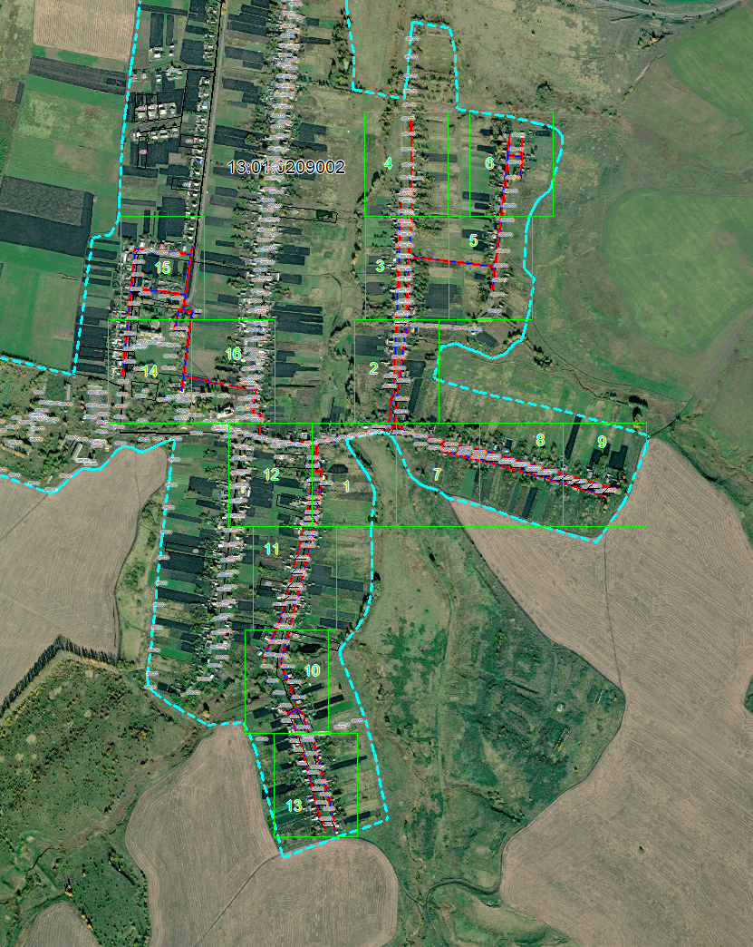

Масштаб 1: 12000
Используемые условные знаки и обозначения:
– область выносного листа,
– номер выносного листа.

Выносной лист №1

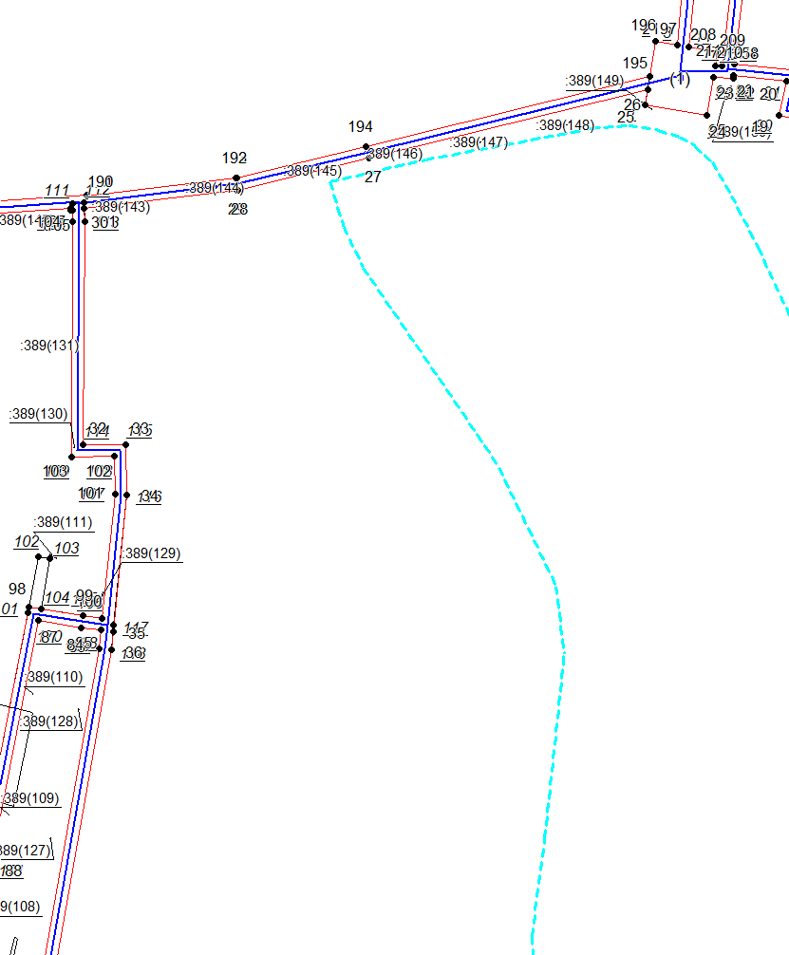

Масштаб 1:1500
Используемые условные знаки и обозначения приведены на отдельной странице в конце раздела.
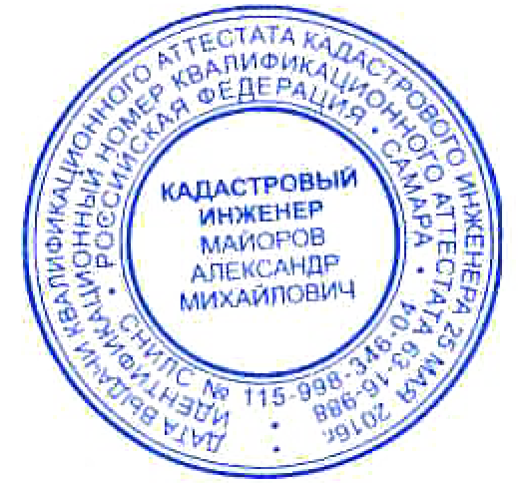

Подпись _________________ Майоров А. М. Дата 9 декабря 2024 г.

Место для оттиска печати (при наличии) лица, составившего описание местоположения границ объекта

Выносной лист №2

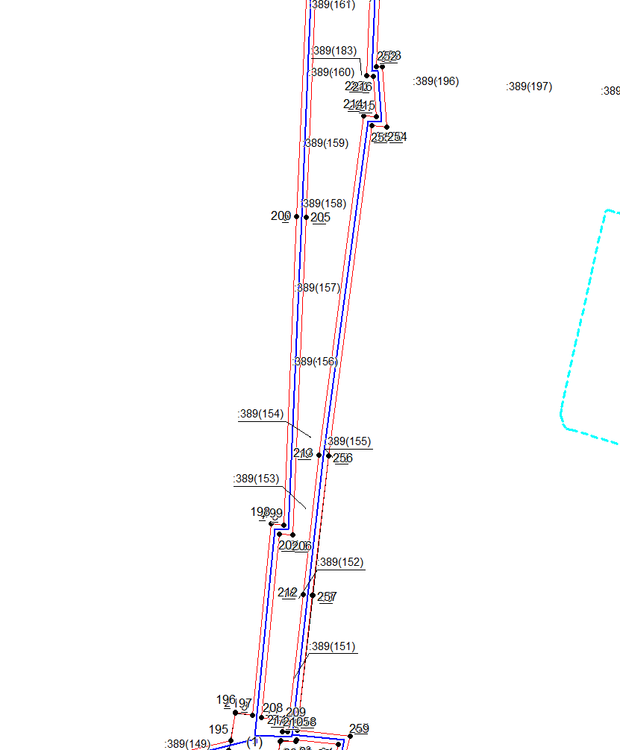
Масштаб 1:1500
Используемые условные знаки и обозначения приведены на отдельной странице в конце раздела.
Подпись _________________ Майоров А. М. Дата 9 декабря 2024 г.

Место для оттиска печати (при наличии) лица, составившего описание местоположения границ объекта

Выносной лист №3

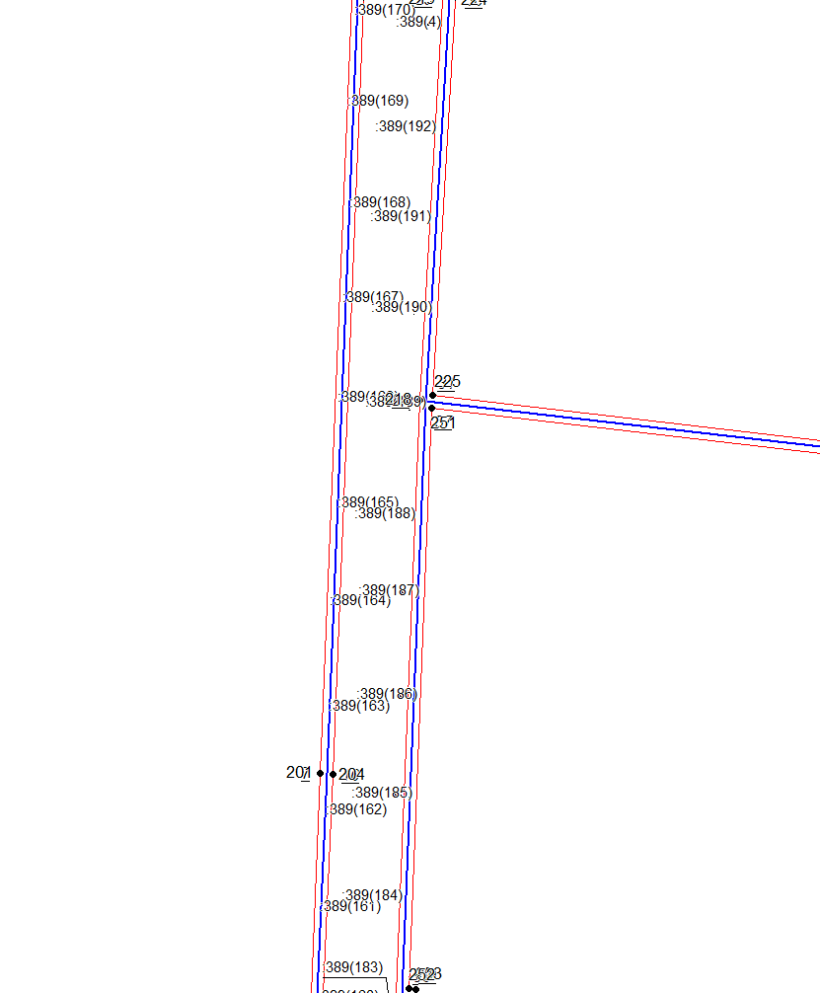

Масштаб 1:1500
Используемые условные знаки и обозначения приведены на отдельной странице в конце раздела.
Подпись _________________ Майоров А. М. Дата 9 декабря 2024 г.

Место для оттиска печати (при наличии) лица, составившего описание местоположения границ объекта

Выносной лист №4

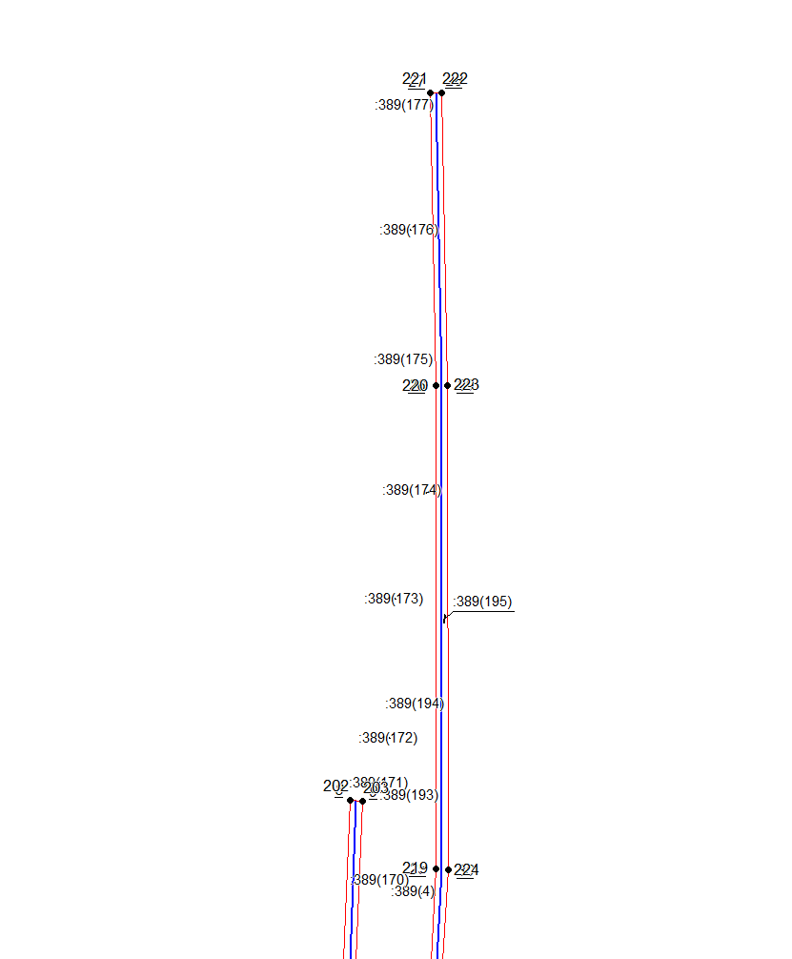

Масштаб 1:1500
Используемые условные знаки и обозначения приведены на отдельной странице в конце раздела.
Подпись _________________ Майоров А. М. Дата 9 декабря 2024 г.

Место для оттиска печати (при наличии) лица, составившего описание местоположения границ объекта

Выносной лист №5

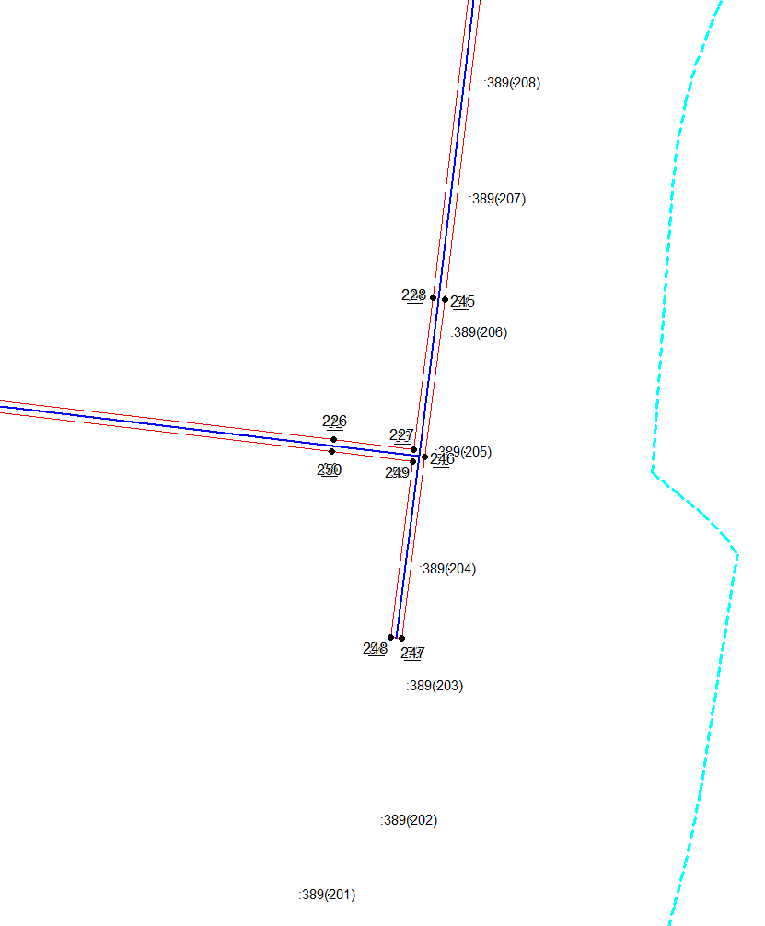

Масштаб 1:1500
Используемые условные знаки и обозначения приведены на отдельной странице в конце раздела.
Подпись _________________ Майоров А. М. Дата 9 декабря 2024 г.

Место для оттиска печати (при наличии) лица, составившего описание местоположения границ объекта

Выносной лист №6

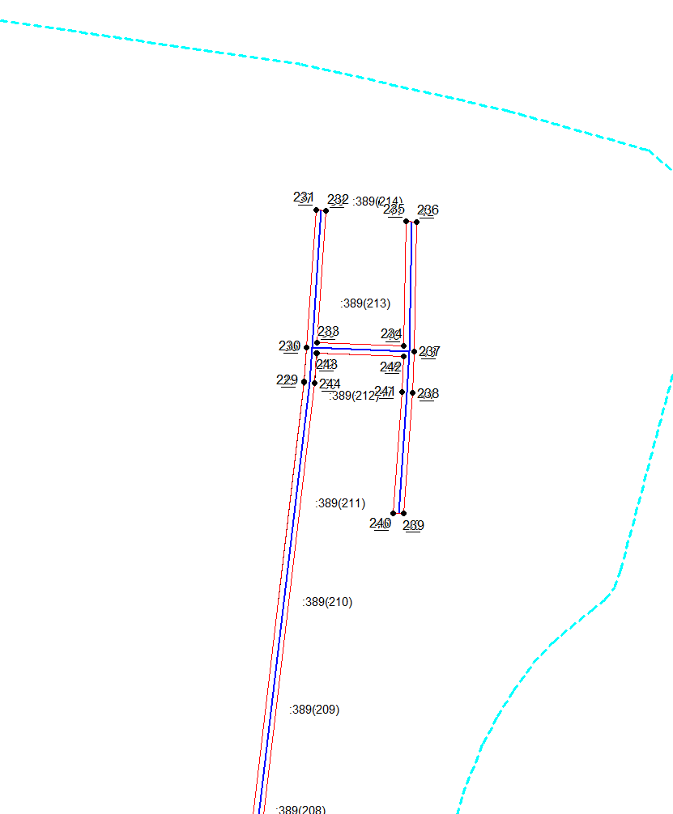

Масштаб 1:1500
Используемые условные знаки и обозначения приведены на отдельной странице в конце раздела.
Подпись _________________ Майоров А. М. Дата 9 декабря 2024 г.

Место для оттиска печати (при наличии) лица, составившего описание местоположения границ объекта

Выносной лист №7

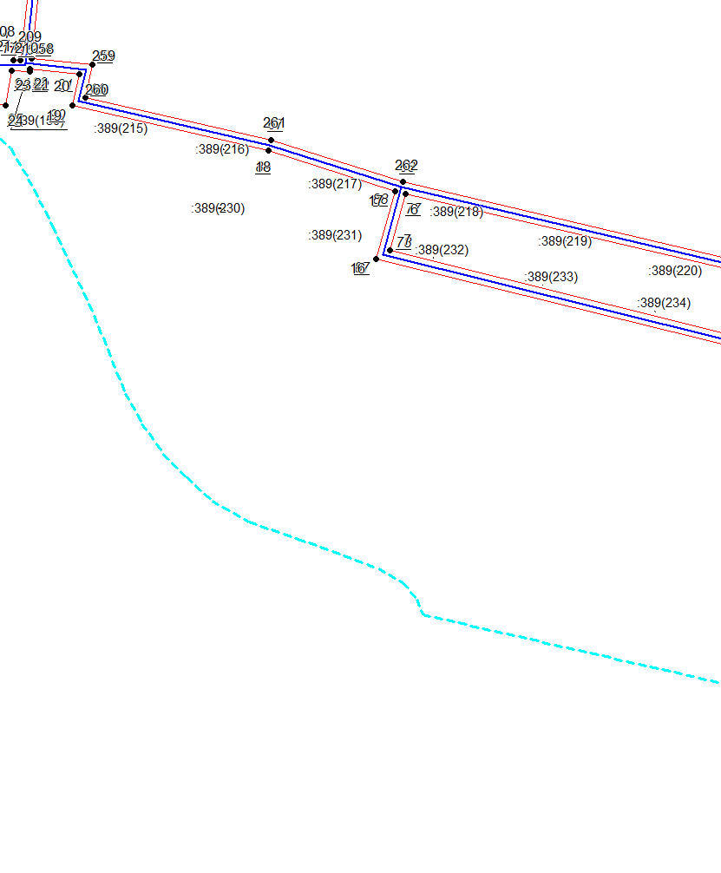

Масштаб 1:1500
Используемые условные знаки и обозначения приведены на отдельной странице в конце раздела.
Подпись _________________ Майоров А. М. Дата 9 декабря 2024 г.

Место для оттиска печати (при наличии) лица, составившего описание местоположения границ объекта

Выносной лист №8

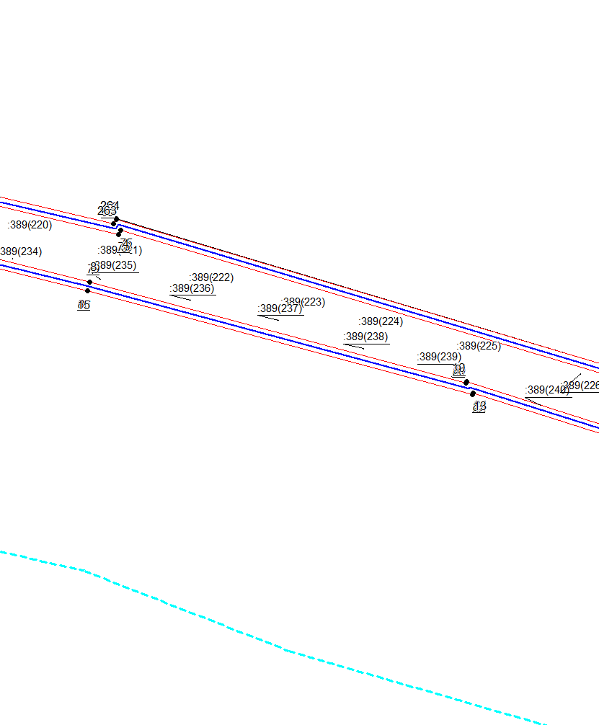

Масштаб 1:1500
Используемые условные знаки и обозначения приведены на отдельной странице в конце раздела.
Подпись _________________ Майоров А. М. Дата 9 декабря 2024 г.

Место для оттиска печати (при наличии) лица, составившего описание местоположения границ объекта

Выносной лист №9

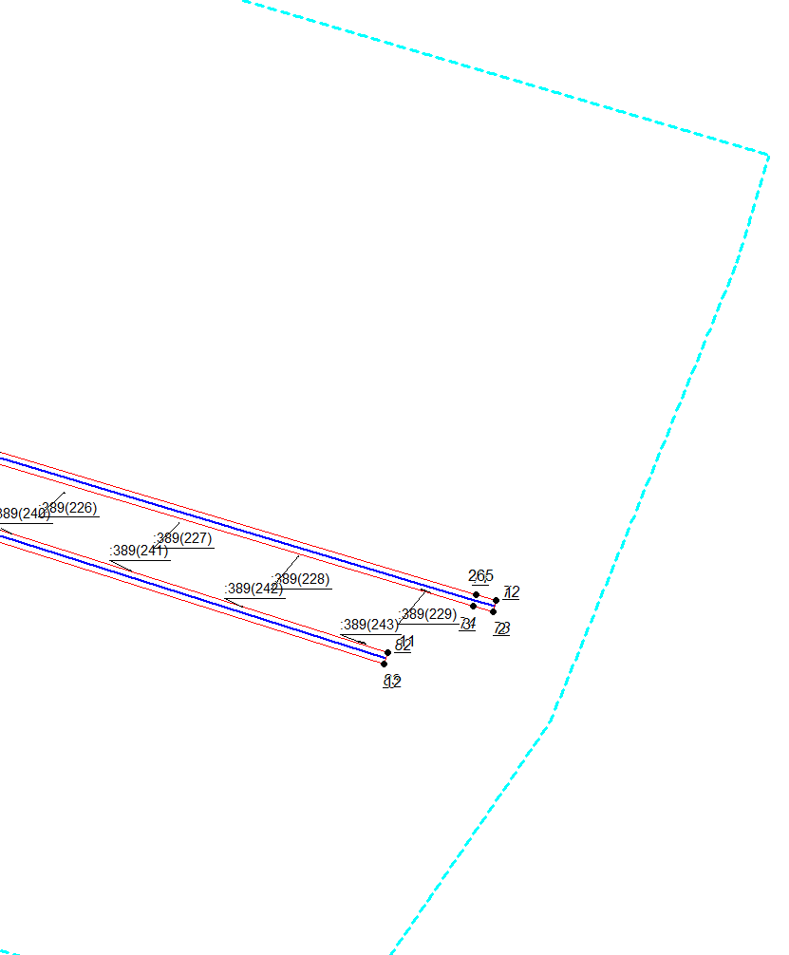
Масштаб 1:1500
Используемые условные знаки и обозначения приведены на отдельной странице в конце раздела.
Подпись _________________ Майоров А. М. Дата 9 декабря 2024 г.

Место для оттиска печати (при наличии) лица, составившего описание местоположения границ объекта

Выносной лист №10

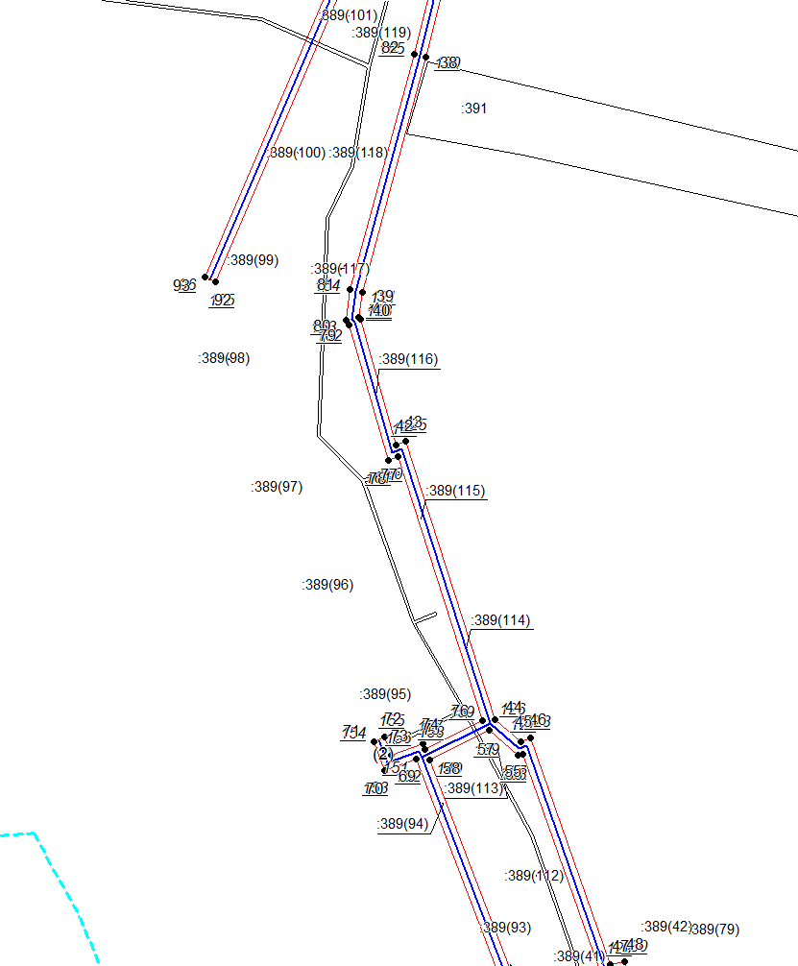

Масштаб 1:1500
Используемые условные знаки и обозначения приведены на отдельной странице в конце раздела.
Подпись _________________ Майоров А. М. Дата 9 декабря 2024 г.

Место для оттиска печати (при наличии) лица, составившего описание местоположения границ объекта

Выносной лист №11

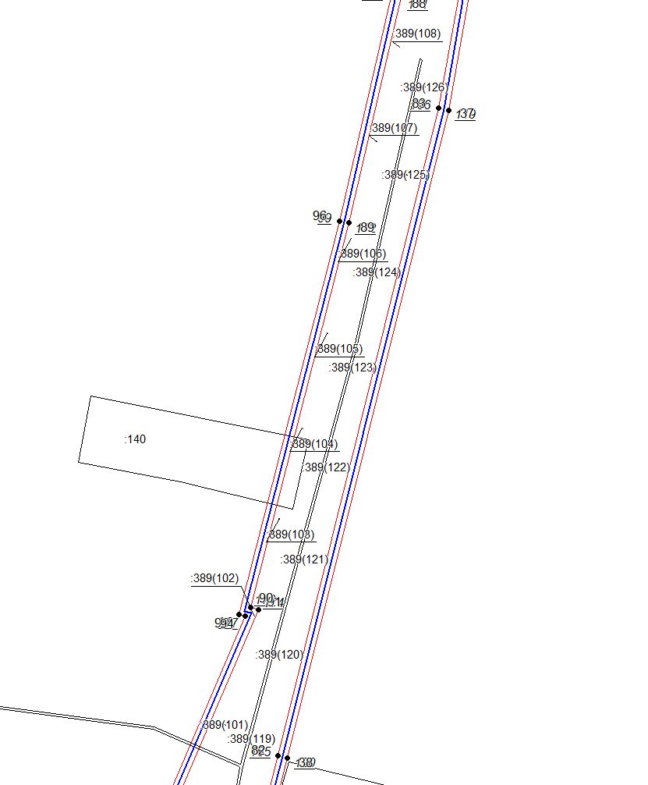

Масштаб 1:1500
Используемые условные знаки и обозначения приведены на отдельной странице в конце раздела.
Подпись _________________ Майоров А. М. Дата 9 декабря 2024 г.

Место для оттиска печати (при наличии) лица, составившего описание местоположения границ объекта

Выносной лист №12

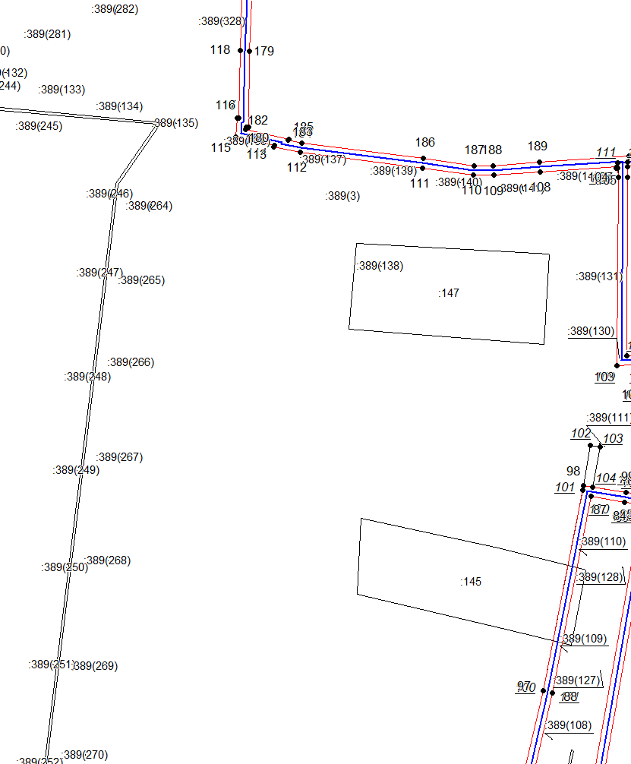
Масштаб 1:1500
Используемые условные знаки и обозначения приведены на отдельной странице в конце раздела.
Подпись _________________ Майоров А. М. Дата 9 декабря 2024 г.

Место для оттиска печати (при наличии) лица, составившего описание местоположения границ объекта

Выносной лист №13

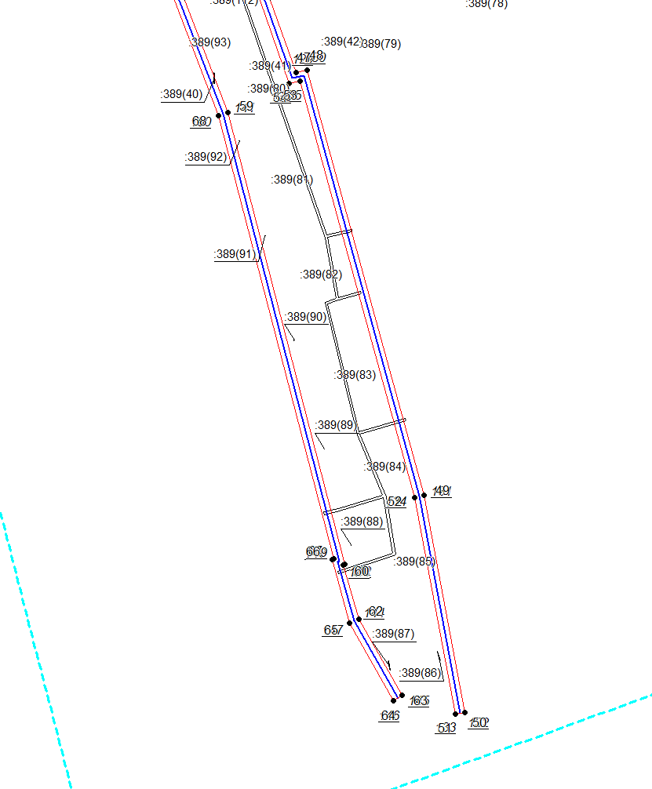
Масштаб 1:1500
Используемые условные знаки и обозначения приведены на отдельной странице в конце раздела.
Подпись _________________ Майоров А. М. Дата 9 декабря 2024 г.

Место для оттиска печати (при наличии) лица, составившего описание местоположения границ объекта

Выносной лист №14

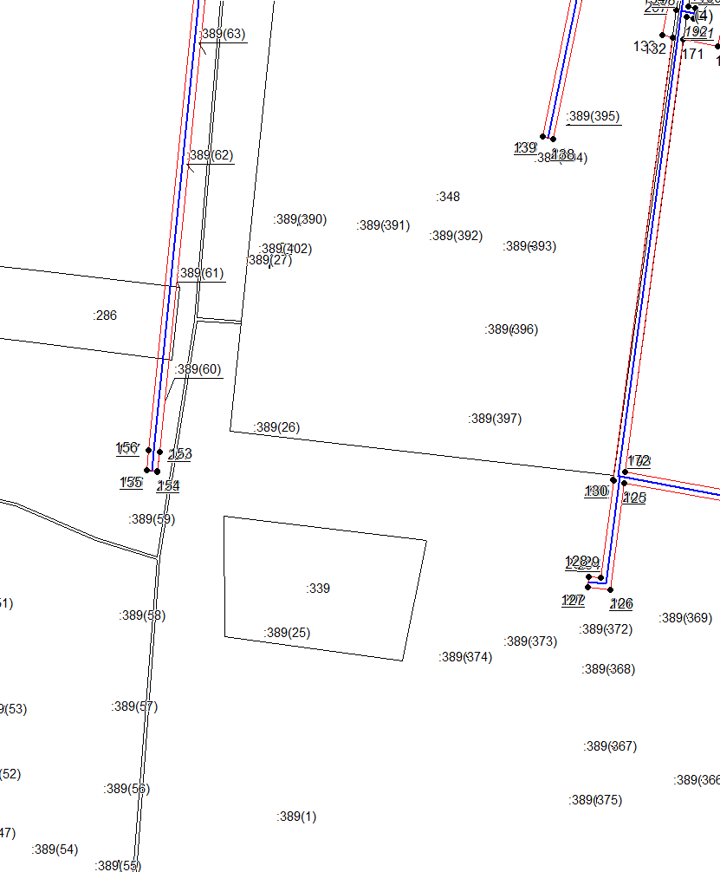

Масштаб 1:1500
Используемые условные знаки и обозначения приведены на отдельной странице в конце раздела.
Подпись _________________ Майоров А. М. Дата 9 декабря 2024 г.

Место для оттиска печати (при наличии) лица, составившего описание местоположения границ объекта

Выносной лист №15

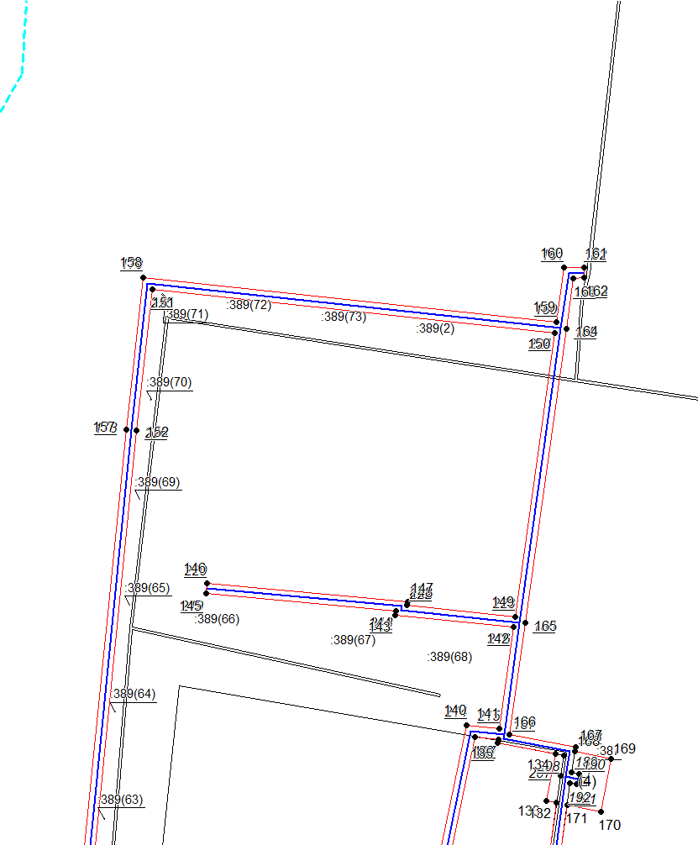

Масштаб 1:1500
Используемые условные знаки и обозначения приведены на отдельной странице в конце раздела.
Подпись _________________ Майоров А. М. Дата 9 декабря 2024 г.

Место для оттиска печати (при наличии) лица, составившего описание местоположения границ объекта

Выносной лист №16

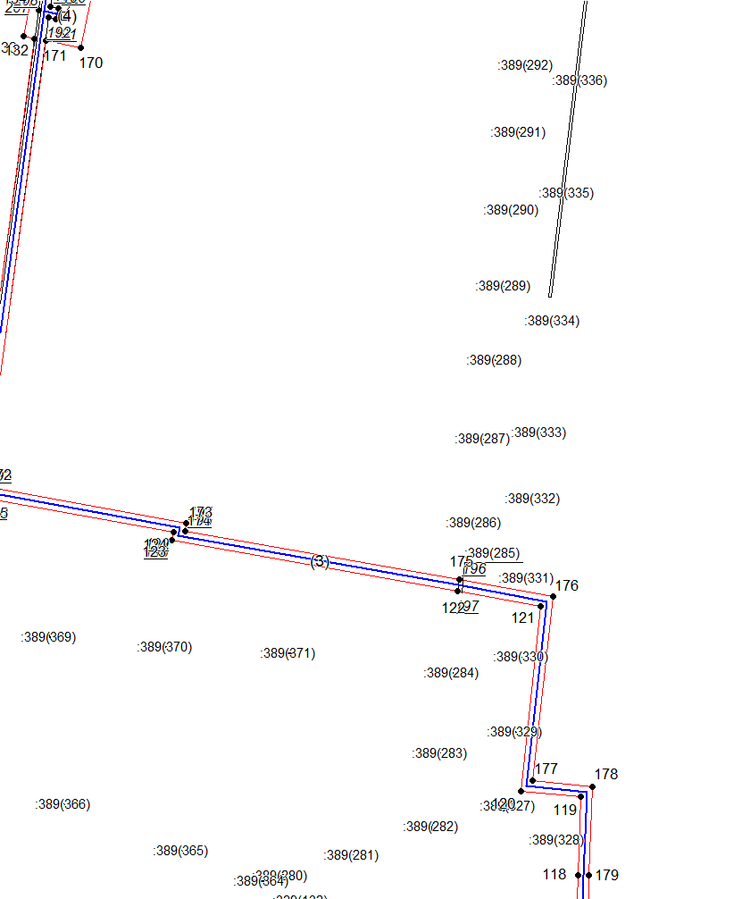

Масштаб 1:1500
Используемые условные знаки и обозначения приведены на отдельной странице в конце раздела.
Подпись _________________ Майоров А. М. Дата 9 декабря 2024 г.

Место для оттиска печати (при наличии) лица, составившего описание местоположения границ объекта

Используемые условные знаки и обозначения:

 | – граница публичного сервитута,
 | – газопровод,
 | – границы земельных участков,
 | – границы кадастровых кварталов,
 | – установленные границы административно-территориальных образований,
 | – границы населенных пунктов,
• | – характерная точка публичного сервитута.

Постановление администрации Ардатовского муниципального района РМ от 10 января 2025 года № 14 «О внесении изменений в постановление администрации Ардатовского муниципального района Республики Мордовия от 20.08.2024 г. № 849 «Об установлении публичного сервитута для использования земель и земельных участков в целях эксплуатации линейного объекта системы газоснабжения местного значения «газопровод низкого давления по ул. Новая с. Кученяево Ардатовского района»

В соответствии главой V.7 Земельного кодекса Российской Федерации от 25 октября 2001 года №136-ФЗ, Федеральными законами от 03 августа 2018 года №342-ФЗ «О внесении изменений в Градостроительный кодекс Российской Феде-рации и отдельные законодательные акты Российской Федерации», от 06 октября 2003 года №131-ФЗ «Об общих принципах организации местного самоуправления в Российской Федерации», от 25 октября 2001 года №137-ФЗ «О введении в действие Земельного кодекса Российской Федерации», заявления ООО «ИНВЕСТ-ТРЕЙДХАУС» исх. № 5191К/24 от 10.12.2024,
ПОСТАНОВЛЯЕТ:
1. Внести изменения в постановление администрации Ардатовского муниципального района Республики Мордовия от 20.08.2024 №849 «Об установлении публичного сервитута для использования земель и земельных участков в целях эксплуатации линейного объекта системы газоснабжения местного значения «Газопровод низкого давления по ул. Новая с. Кученяево Ардатовского района» следующего содержания:
1.1 Приложение № 1 к постановлению изложить в новой редакции, согласно приложению № 1 к настоящему постановлению.
1.2. Приложение № 2 к постановлению изложить в новой редакции, согласно приложению № 2 к настоящему постановлению.
2. Контроль за исполнением настоящего постановления возложить на главу администрации.
3. Постановление вступает в силу со дня его подписания.

Глава Ардатовского
муниципального района А.Н.Антипов

Приложение 1
к постановлению администрации
Ардатовского муниципального района
от 10 января 2025 г. №14

Перечень
земель и земельных участков, в отношении которых устанавливается
публичный сервитут и его границы

Кадастровый номер | Адрес или иное описание местоположения земельного участка
13:01:0212002:473 | Республика Мордовия, Ардатовский район, с. Кученяево
13:01:0212002:16 | Республика Мордовия, Ардатовский муниципальный район, Кученяевское сельское поселение, с. Кученяево, ул. Полевая, 29
13:01:0212002:458 | Республика Мордовия, Ардатовский муниципальный район, Кученяевское сельское поселение, с. Кученяево, ул. Молодежная, 35
13:01:0212002:1053 | Республика Мордовия, Ардатовский район, с. Кученяево
13:01:0212002:398 | Республика Мордовия, Ардатовский муниципальный район, Кученяевское сельское поселение, с. Кученяево, ул. Молодежная, 36
13:01:0212002:395 | Республика Мордовия, Ардатовский муниципальный район, Кученяевское сельское поселение, с. Кученяево, ул. Молодежная, 33
13:01:0212002:396 | Республика Мордовия, Ардатовский муниципальный район, Кученяевское сельское поселение, с. Кученяево, ул. Молодежная, 34
13:01:0212002 | Республика Мордовия, Ардатовский район, Кученяевское сельское поселение, с. Кученяево
13:01:0212002:358 | Республика Мордовия, Ардатовский муниципальный район, Кученяевское сельское поселение, с. Кученяево, ул. Полевая, 27

Приложение 2
к постановлению администрации
Ардатовского муниципального района
от 10 января 2025 г. №14

 | ОПИСАНИЕ МЕСТОПОЛОЖЕНИЯ ГРАНИЦ
 | Публичный сервитут для использования земель и земельных участков в целях эксплуатации линейного объекта системы газоснабжения местного значения «Газопровод низкого давления по ул. Новая с. Кученяево Ардатовского района»
 | (наименование объекта, местоположение границ которого описано)
 | Сведения об объекте
№ п/п |  | Характеристики объекта | Описание характеристик
1 |  | 2 | 3
1 |  | Местоположение объекта | Республика Мордовия, Ардатовский р-н, с/п Кученяевское, с. Кученяево
2 |  | Площадь объекта ± величина погрешности определения площади (Р ± ΔР) | 1912±15 кв.м
3 |  | Иные характеристики объекта | публичный сервитут в отношении земель и земельных участков в целях эксплуатации линейного объекта системы газоснабжения местного значения «Газопровод низкого давления по ул. Новая с. Кученяево Ардатовского района» сроком на 49 лет в пользу ООО "ИНВЕСТ-ТРЕЙДХАУС" (ИНН: 7716799274, ОГРН: 1157746640270)

1. Система координат —
2. Сведения о характерных точках границ объекта
Обозначение характерных точек границ | Координаты, м |  | Метод определения координат характерной точки | Средняя квадратическая погрешность положения характерной точки (М_{t}), м | Описание обозначения точки на местности (при наличии)
Обозначение характерных точек границ | Х | Y | Метод определения координат характерной точки |  | Описание обозначения точки на местности (при наличии)

1 | 2 | 3 | 4 | 5 | 6
— | — | — | — | — | —

3. Сведения о характерных точках части (частей) границы объекта
Обозначение характерных точек части границы | Координаты, м |  | Метод определения координат характерной точки | Средняя квадратическая погрешность положения характерной точки (М_{t}), м | Описание обозначения точки на местности (при наличии)
Обозначение характерных точек части границы | Х | Y | Метод определения координат характерной точки |  | Описание обозначения точки на местности (при наличии)

1 | 2 | 3 | 4 | 5 | 6
Часть № —
— | — | — | — | — | —

1. Система координат МСК-13, зона 1
2. Сведения о характерных точках границ объекта
Обозначение характерных точек границ | Существующие координаты, м |  | Измененные (уточненные) координаты, м |  | Метод определения координат характерной точки | Средняя квадратическая погрешность положения характерной точки (М_{t}), м | Описание обозначения точки на местности (при наличии)
Обозначение характерных точек границ | Х | Y | Х | Y | Метод определения координат характерной точки |  | Описание обозначения точки на местности (при наличии)

1 | 2 | 3 | 4 | 5 | 6 | 7 | 8
1 | — | — | 453537,53 | 1368507,08 | Метод спутниковых геодезических измерений (определений) | 0,10 | —
2 | — | — | 453533,60 | 1368506,33 | Метод спутниковых геодезических измерений (определений) | 0,10 | —
3 | — | — | 453536,28 | 1368492,25 | Метод спутниковых геодезических измерений (определений) | 0,10 | —
4 | — | — | 453537,94 | 1368482,97 | Метод спутниковых геодезических измерений (определений) | 0,10 | —
5 | — | — | 453540,55 | 1368469,93 | Метод спутниковых геодезических измерений (определений) | 0,10 | —
6 | — | — | 453543,74 | 1368470,49 | Метод спутниковых геодезических измерений (определений) | 0,10 | —
7 | — | — | 453545,32 | 1368470,85 | Метод спутниковых геодезических измерений (определений) | 0,10 | —
8 | — | — | 453548,07 | 1368454,08 | Метод спутниковых геодезических измерений (определений) | 0,10 | —
9 | — | — | 453552,95 | 1368419,85 | Метод спутниковых геодезических измерений (определений) | 0,10 | —
10 | — | — | 453558,22 | 1368385,40 | Метод спутниковых геодезических измерений (определений) | 0,10 | —
11 | — | — | 453559,86 | 1368373,67 | Метод спутниковых геодезических измерений (определений) | 0,10 | —
12 | — | — | 453570,17 | 1368364,15 | Метод спутниковых геодезических измерений (определений) | 0,10 | —
13 | — | — | 453586,95 | 1368350,44 | Метод спутниковых геодезических измерений (определений) | 0,10 | —
14 | — | — | 453625,17 | 1368318,64 | Метод спутниковых геодезических измерений (определений) | 0,10 | —
15 | — | — | 453648,33 | 1368303,46 | Метод спутниковых геодезических измерений (определений) | 0,10 | —
16 | — | — | 453675,52 | 1368295,86 | Метод спутниковых геодезических измерений (определений) | 0,10 | —
17 | — | — | 453680,75 | 1368288,33 | Метод спутниковых геодезических измерений (определений) | 0,10 | —
18 | — | — | 453684,36 | 1368273,09 | Метод спутниковых геодезических измерений (определений) | 0,10 | —
19 | 453687,17 | 1368245,07 | 453687,17 | 1368245,07 | Метод спутниковых геодезических измерений (определений) | 0,10 | —
20 | 453702,53 | 1368102,70 | 453702,54 | 1368102,70 | Метод спутниковых геодезических измерений (определений) | 0,10 | —
21 | 453706,51 | 1368103,12 | 453706,51 | 1368103,12 | Метод спутниковых геодезических измерений (определений) | 0,10 | —
22 | 453691,15 | 1368245,49 | 453691,15 | 1368245,49 | Метод спутниковых геодезических измерений (определений) | 0,10 | —
23 | — | — | 453688,31 | 1368273,79 | Метод спутниковых геодезических измерений (определений) | 0,10 | —
24 | — | — | 453684,48 | 1368290,00 | Метод спутниковых геодезических измерений (определений) | 0,10 | —
25 | — | — | 453677,99 | 1368299,33 | Метод спутниковых геодезических измерений (определений) | 0,10 | —
26 | — | — | 453650,02 | 1368307,15 | Метод спутниковых геодезических измерений (определений) | 0,10 | —
27 | — | — | 453627,55 | 1368321,86 | Метод спутниковых геодезических измерений (определений) | 0,10 | —
28 | — | — | 453589,49 | 1368353,53 | Метод спутниковых геодезических измерений (определений) | 0,10 | —
29 | — | — | 453572,80 | 1368367,18 | Метод спутниковых геодезических измерений (определений) | 0,10 | —
30 | — | — | 453563,63 | 1368375,65 | Метод спутниковых геодезических измерений (определений) | 0,10 | —
31 | — | — | 453562,18 | 1368385,99 | Метод спутниковых геодезических измерений (определений) | 0,10 | —
32 | — | — | 453556,90 | 1368420,44 | Метод спутниковых геодезических измерений (определений) | 0,10 | —
33 | — | — | 453552,02 | 1368454,69 | Метод спутниковых геодезических измерений (определений) | 0,10 | —
34 | — | — | 453548,60 | 1368475,59 | Метод спутниковых геодезических измерений (определений) | 0,10 | —
35 | — | — | 453544,88 | 1368474,84 | Метод спутниковых геодезических измерений (определений) | 0,10 | —
36 | — | — | 453543,70 | 1368474,57 | Метод спутниковых геодезических измерений (определений) | 0,10 | —
37 | — | — | 453541,88 | 1368483,70 | Метод спутниковых геодезических измерений (определений) | 0,10 | —
38 | — | — | 453540,22 | 1368492,98 | Метод спутниковых геодезических измерений (определений) | 0,10 | —
1 | — | — | 453537,53 | 1368507,08 | Метод спутниковых геодезических измерений (определений) | 0,10 | —

3. Сведения о характерных точках части (частей) границы объекта
Часть № —
Обозначение характерных точек границ | Существующие координаты, м |  | Измененные (уточненные) координаты, м |  | Метод определения координат характерной точки | Средняя квадратическая погрешность положения характерной точки (М_{t}), м | Описание обозначения точки на местности (при наличии)
Обозначение характерных точек границ | Х | Y | Х | Y | Метод определения координат характерной точки |  | Описание обозначения точки на местности (при наличии)

1 | 2 | 3 | 4 | 5 | 6 | 7 | 8
— | — | — | — | — | — | — | —

Основной лист

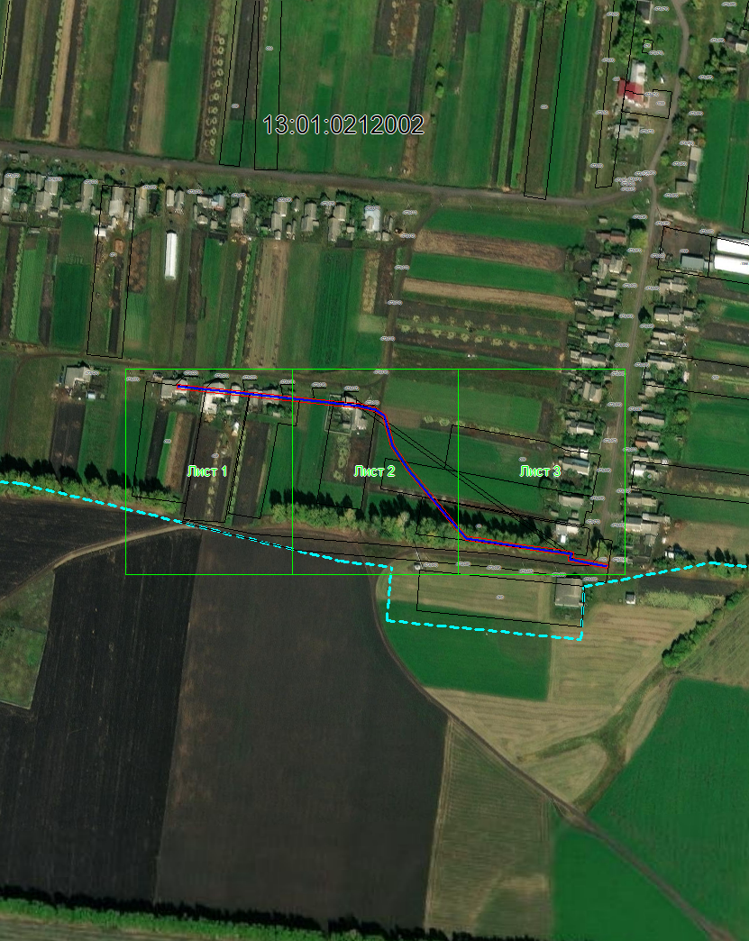

Масштаб 1: 4000
Используемые условные знаки и обозначения:
– область выносного листа,
– номер выносного листа.

Выносной лист №1

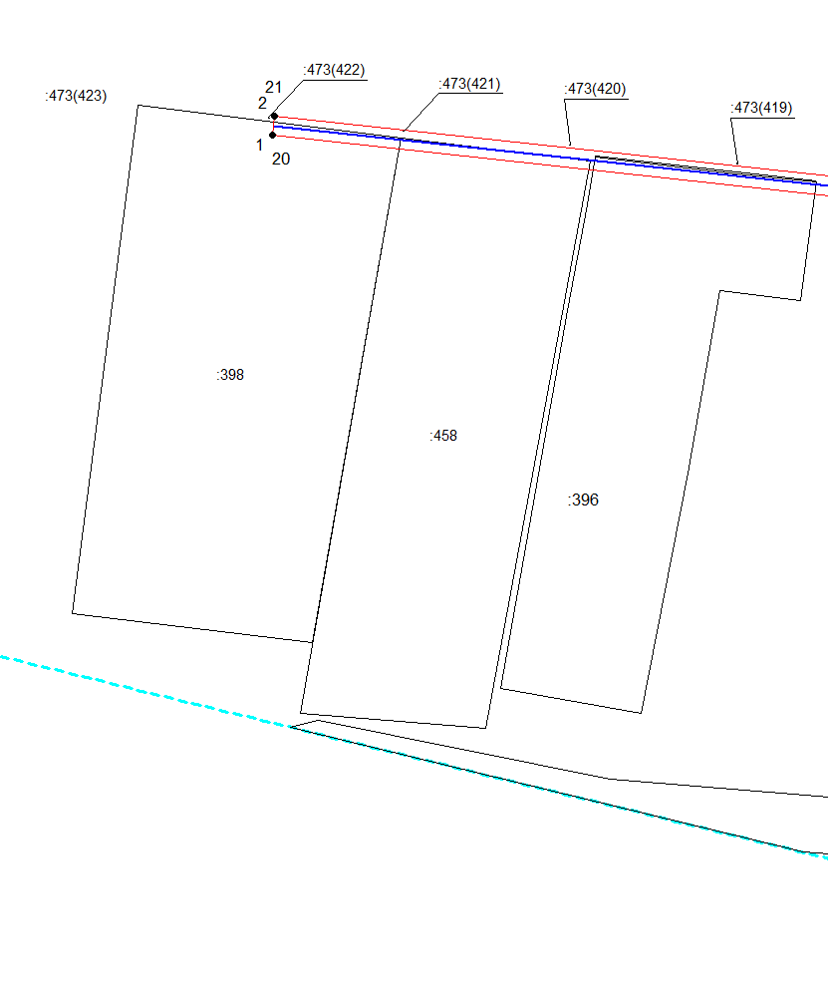

Масштаб 1:1000
Используемые условные знаки и обозначения приведены на отдельной странице в конце раздела.
Подпись _________________ Майоров А. М. Дата 9 декабря 2024 г.

Место для оттиска печати (при наличии) лица, составившего описание местоположения границ объекта

Выносной лист №2

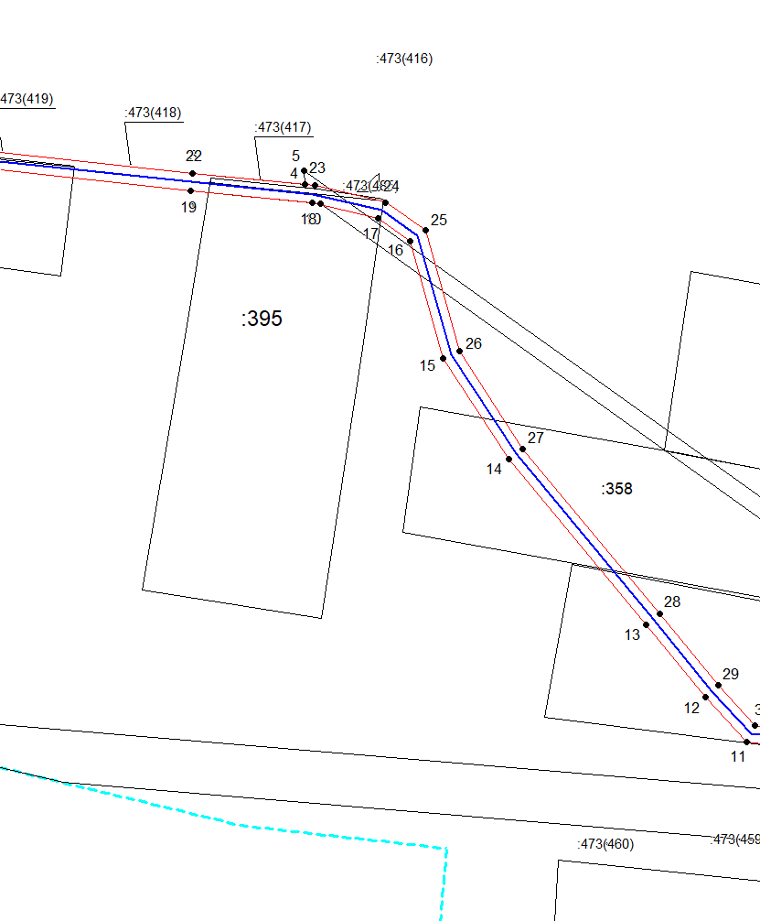

Масштаб 1:1000
Используемые условные знаки и обозначения приведены на отдельной странице в конце раздела.
Подпись _________________ Майоров А. М. Дата 9 декабря 2024 г.

Место для оттиска печати (при наличии) лица, составившего описание местоположения границ объекта

Выносной лист №3

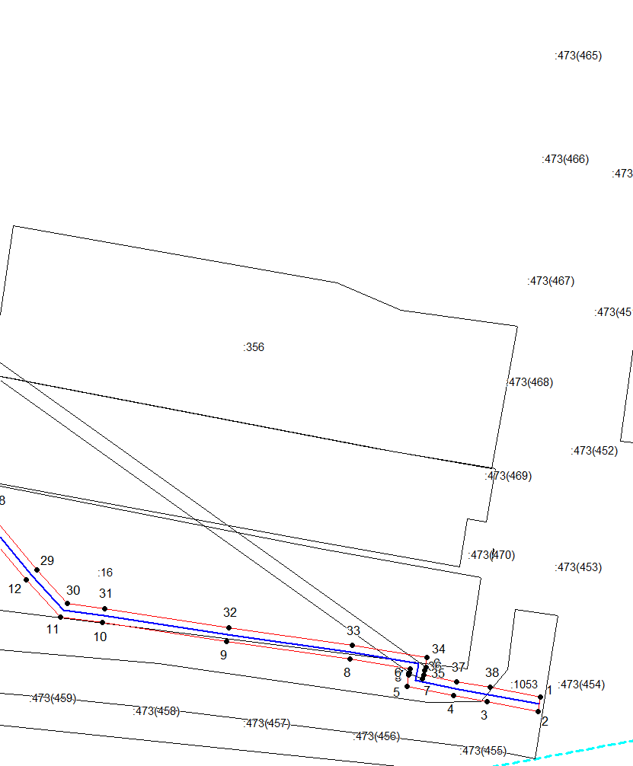

Масштаб 1:1000
Используемые условные знаки и обозначения приведены на отдельной странице в конце раздела.
Подпись _________________ Майоров А. М. Дата 9 декабря 2024 г.

Место для оттиска печати (при наличии) лица, составившего описание местоположения границ объекта

Используемые условные знаки и обозначения:

 | – граница публичного сервитута,
 | – газопровод,
 | – границы земельных участков,
 | – границы кадастровых кварталов,
 | – установленные границы административно-территориальных образований,
 | – границы населенных пунктов,
• | – характерная точка публичного сервитута.

Постановление администрации Ардатовского муниципального района РМ от 10 января 2025 года № 15 «О внесении изменений в постановление администрации Ардатовского муниципального района Республики Мордовия от 14.08.2024 г. № 824 «Об установлении публичного сервитута для использования земель и земельных участков в целях эксплуатации линейного объекта системы газоснабжения местного значения «Газопровод низкого давления с. Манадыши-2»

В соответствии главой V.7 Земельного кодекса Российской Федерации от 25 октября 2001 года №136-ФЗ, Федеральными законами от 03 августа 2018 года №342-ФЗ «О внесении изменений в Градостроительный кодекс Российской Феде-рации и отдельные законодательные акты Российской Федерации», от 06 октября 2003 года №131-ФЗ «Об общих принципах организации местного самоуправления в Российской Федерации», от 25 октября 2001 года №137-ФЗ «О введении в действие Земельного кодекса Российской Федерации», заявления ООО «ИНВЕСТ-ТРЕЙДХАУС» исх. № 5347К/24 от 17.12.2024:

1. Внести изменения в постановление администрации Ардатовского муниципального района Республики Мордовия от 14.08.2024 №824 «Об установлении публичного сервитута для использования земель и земельных участков в целях эксплуатации линейного объекта системы газоснабжения местного значения «Газопровод низкого давления с. Манадыши-2» следующего содержания:
1.1 Приложение № 1 к постановлению изложить в новой редакции, согласно приложению № 1 к настоящему постановлению.
1.2. Приложение № 2 к постановлению изложить в новой редакции, согласно приложению № 2 к настоящему постановлению.
2. Контроль за исполнением настоящего постановления возложить на главу администрации.
3. Постановление вступает в силу со дня его подписания.

Глава Ардатовского
муниципального района А.Н.Антипов

Приложение 1
К постановлению администрации
Ардатовского муниципального района
от 10 января 2025 г. № 15

Перечень
земель и земельных участков, в отношении которых устанавливается
публичный сервитут и его границы

Кадастровый номер | Адрес или иное описание местоположения земельного участка
13:01:0316002:163 | Республика Мордовия, Ардатовский район, с. Манадыши 2
13:01:0316002:79 | Республика Мордовия, Ардатовский район, с. Манадыши 2-е, ул. Луговая, 24
13:01:0316002:159 | Республика Мордовия, Ардатовский район, с. Манадыши 2-е
13:01:0316002:93 | Республика Мордовия, Ардатовский муниципальный район, Каласевское сельское поселение, с. Манадыши 2-е, ул. Центральная, 15
13:01:0316002:474 | Республика Мордовия, Ардатовский район, с/п Каласевское, с. Манадыши 2-е
13:01:0316002 | Республика Мордовия, Ардатовский район, с.п. Каласевское, с. Манадыши 2

Приложение 2
К постановлению администрации
Ардатовского муниципального района
от 10 января 2025 г. № 15

 | ОПИСАНИЕ МЕСТОПОЛОЖЕНИЯ ГРАНИЦ
 | Публичный сервитут для использования земель и земельных участков в целях эксплуатации линейного объекта системы газоснабжения местного значения «Газопровод низкого давления с. Манадыши-2»
 | (наименование объекта, местоположение границ которого описано)
 | Сведения об объекте
№ п/п |  | Характеристики объекта | Описание характеристик
1 |  | 2 | 3
1 |  | Местоположение объекта | Республика Мордовия, Ардатовский р-н, с/п Каласевское, с. Манадыши 2-е
2 |  | Площадь объекта ± величина погрешности определения площади (Р ± ΔР) | 13933±41 кв.м
3 |  | Иные характеристики объекта | Публичный сервитут в отношении земель и земельных участков в целях эксплуатации линейного объекта системы газоснабжения местного значения «Газопровод низкого давления с. Манадыши-2» сроком на 49 лет в пользу ООО "ИНВЕСТ-ТРЕЙДХАУС" (ИНН: 7716799274, ОГРН: 1157746640270)

1. Система координат —
2. Сведения о характерных точках границ объекта
Обозначение характерных точек границ | Координаты, м |  | Метод определения координат характерной точки | Средняя квадратическая погрешность положения характерной точки (М_{t}), м | Описание обозначения точки на местности (при наличии)
Обозначение характерных точек границ | Х | Y | Метод определения координат характерной точки |  | Описание обозначения точки на местности (при наличии)

1 | 2 | 3 | 4 | 5 | 6
— | — | — | — | — | —

3. Сведения о характерных точках части (частей) границы объекта
Обозначение характерных точек части границы | Координаты, м |  | Метод определения координат характерной точки | Средняя квадратическая погрешность положения характерной точки (М_{t}), м | Описание обозначения точки на местности (при наличии)
Обозначение характерных точек части границы | Х | Y | Метод определения координат характерной точки |  | Описание обозначения точки на местности (при наличии)

1 | 2 | 3 | 4 | 5 | 6
Часть № —
— | — | — | — | — | —

1. Система координат МСК-13, зона 1
2. Сведения о характерных точках границ объекта
Обозначение характерных точек границ | Существующие координаты, м |  | Измененные (уточненные) координаты, м |  | Метод определения координат характерной точки | Средняя квадратическая погрешность положения характерной точки (М_{t}), м | Описание обозначения точки на местности (при наличии)
Обозначение характерных точек границ | Х | Y | Х | Y | Метод определения координат характерной точки |  | Описание обозначения точки на местности (при наличии)

1 | 2 | 3 | 4 | 5 | 6 | 7 | 8
ПС1(3)
1 | — | — | 457777,97 | 1343075,64 | Метод спутниковых геодезических измерений (определений) | 0,10 | —
2 | — | — | 457779,56 | 1343073,09 | Метод спутниковых геодезических измерений (определений) | 0,10 | —
3 | — | — | 457780,62 | 1343071,39 | Метод спутниковых геодезических измерений (определений) | 0,10 | —
4 | — | — | 457772,37 | 1343066,24 | Метод спутниковых геодезических измерений (определений) | 0,10 | —
5 | — | — | 457777,78 | 1343058,32 | Метод спутниковых геодезических измерений (определений) | 0,10 | —
6 | — | — | 457784,32 | 1343046,91 | Метод спутниковых геодезических измерений (определений) | 0,10 | —
7 | — | — | 457792,45 | 1343052,79 | Метод спутниковых геодезических измерений (определений) | 0,10 | —
8 | — | — | 457795,38 | 1343048,74 | Метод спутниковых геодезических измерений (определений) | 0,10 | —
9 | — | — | 457787,06 | 1343042,72 | Метод спутниковых геодезических измерений (определений) | 0,10 | —
10 | — | — | 457797,73 | 1343029,36 | Метод спутниковых геодезических измерений (определений) | 0,10 | —
11 | — | — | 457797,76 | 1343029,38 | Метод спутниковых геодезических измерений (определений) | 0,10 | —
12 | — | — | 457804,62 | 1343035,72 | Метод спутниковых геодезических измерений (определений) | 0,10 | —
13 | — | — | 457808,02 | 1343032,05 | Метод спутниковых геодезических измерений (определений) | 0,10 | —
14 | — | — | 457801,08 | 1343025,65 | Метод спутниковых геодезических измерений (определений) | 0,10 | —
15 | — | — | 457800,81 | 1343025,42 | Метод спутниковых геодезических измерений (определений) | 0,10 | —
16 | — | — | 457816,45 | 1343004,74 | Метод спутниковых геодезических измерений (определений) | 0,10 | —
17 | — | — | 457823,01 | 1343008,28 | Метод спутниковых геодезических измерений (определений) | 0,10 | —
18 | — | — | 457825,38 | 1343003,88 | Метод спутниковых геодезических измерений (определений) | 0,10 | —
19 | — | — | 457819,35 | 1343000,63 | Метод спутниковых геодезических измерений (определений) | 0,10 | —
20 | — | — | 457839,87 | 1342968,75 | Метод спутниковых геодезических измерений (определений) | 0,10 | —
21 | — | — | 457848,09 | 1342957,63 | Метод спутниковых геодезических измерений (определений) | 0,10 | —
22 | — | — | 457854,29 | 1342962,24 | Метод спутниковых геодезических измерений (определений) | 0,10 | —
23 | — | — | 457857,27 | 1342958,23 | Метод спутниковых геодезических измерений (определений) | 0,10 | —
24 | — | — | 457851,11 | 1342953,65 | Метод спутниковых геодезических измерений (определений) | 0,10 | —
25 | — | — | 457863,74 | 1342937,66 | Метод спутниковых геодезических измерений (определений) | 0,10 | —
26 | — | — | 457869,83 | 1342941,98 | Метод спутниковых геодезических измерений (определений) | 0,10 | —
27 | — | — | 457872,73 | 1342937,90 | Метод спутниковых геодезических измерений (определений) | 0,10 | —
28 | — | — | 457866,75 | 1342933,66 | Метод спутниковых геодезических измерений (определений) | 0,10 | —
29 | — | — | 457879,16 | 1342915,98 | Метод спутниковых геодезических измерений (определений) | 0,10 | —
30 | — | — | 457897,40 | 1342890,28 | Метод спутниковых геодезических измерений (определений) | 0,10 | —
31 | — | — | 457902,88 | 1342894,90 | Метод спутниковых геодезических измерений (определений) | 0,10 | —
32 | — | — | 457906,10 | 1342891,08 | Метод спутниковых геодезических измерений (определений) | 0,10 | —
33 | — | — | 457900,28 | 1342886,18 | Метод спутниковых геодезических измерений (определений) | 0,10 | —
34 | — | — | 457909,29 | 1342873,21 | Метод спутниковых геодезических измерений (определений) | 0,10 | —
35 | — | — | 457911,54 | 1342869,98 | Метод спутниковых геодезических измерений (определений) | 0,10 | —
36 | — | — | 457933,77 | 1342835,78 | Метод спутниковых геодезических измерений (определений) | 0,10 | —
37 | — | — | 457964,10 | 1342796,43 | Метод спутниковых геодезических измерений (определений) | 0,10 | —
38 | — | — | 457978,56 | 1342776,90 | Метод спутниковых геодезических измерений (определений) | 0,10 | —
39 | — | — | 457986,80 | 1342782,31 | Метод спутниковых геодезических измерений (определений) | 0,10 | —
40 | — | — | 457989,55 | 1342778,13 | Метод спутниковых геодезических измерений (определений) | 0,10 | —
41 | — | — | 457981,52 | 1342772,86 | Метод спутниковых геодезических измерений (определений) | 0,10 | —
42 | — | — | 457994,24 | 1342755,27 | Метод спутниковых геодезических измерений (определений) | 0,10 | —
43 | — | — | 458010,05 | 1342733,05 | Метод спутниковых геодезических измерений (определений) | 0,10 | —
44 | — | — | 458012,61 | 1342734,92 | Метод спутниковых геодезических измерений (определений) | 0,10 | —
45 | — | — | 458021,56 | 1342741,62 | Метод спутниковых геодезических измерений (определений) | 0,10 | —
46 | — | — | 458024,56 | 1342737,62 | Метод спутниковых геодезических измерений (определений) | 0,10 | —
47 | — | — | 458015,58 | 1342730,90 | Метод спутниковых геодезических измерений (определений) | 0,10 | —
48 | — | — | 458012,95 | 1342728,98 | Метод спутниковых геодезических измерений (определений) | 0,10 | —
49 | — | — | 458024,24 | 1342713,22 | Метод спутниковых геодезических измерений (определений) | 0,10 | —
50 | — | — | 458026,92 | 1342715,01 | Метод спутниковых геодезических измерений (определений) | 0,10 | —
51 | — | — | 458031,20 | 1342717,69 | Метод спутниковых геодезических измерений (определений) | 0,10 | —
52 | — | — | 458033,85 | 1342713,46 | Метод спутниковых геодезических измерений (определений) | 0,10 | —
53 | — | — | 458029,64 | 1342710,81 | Метод спутниковых геодезических измерений (определений) | 0,10 | —
54 | — | — | 458027,14 | 1342709,15 | Метод спутниковых геодезических измерений (определений) | 0,10 | —
55 | — | — | 458039,91 | 1342691,05 | Метод спутниковых геодезических измерений (определений) | 0,10 | —
56 | — | — | 458053,08 | 1342670,62 | Метод спутниковых геодезических измерений (определений) | 0,10 | —
57 | — | — | 458058,65 | 1342674,39 | Метод спутниковых геодезических измерений (определений) | 0,10 | —
58 | — | — | 458061,45 | 1342670,25 | Метод спутниковых геодезических измерений (определений) | 0,10 | —
59 | — | — | 458056,00 | 1342666,56 | Метод спутниковых геодезических измерений (определений) | 0,10 | —
60 | — | — | 458058,88 | 1342663,12 | Метод спутниковых геодезических измерений (определений) | 0,10 | —
61 | — | — | 458059,01 | 1342663,25 | Метод спутниковых геодезических измерений (определений) | 0,10 | —
62 | — | — | 458062,69 | 1342667,06 | Метод спутниковых геодезических измерений (определений) | 0,10 | —
63 | — | — | 458066,29 | 1342663,59 | Метод спутниковых геодезических измерений (определений) | 0,10 | —
64 | — | — | 458062,61 | 1342659,78 | Метод спутниковых геодезических измерений (определений) | 0,10 | —
65 | — | — | 458062,06 | 1342659,21 | Метод спутниковых геодезических измерений (определений) | 0,10 | —
66 | — | — | 458075,43 | 1342641,77 | Метод спутниковых геодезических измерений (определений) | 0,10 | —
67 | — | — | 458076,74 | 1342640,47 | Метод спутниковых геодезических измерений (определений) | 0,10 | —
68 | — | — | 458077,55 | 1342640,86 | Метод спутниковых геодезических измерений (определений) | 0,10 | —
69 | — | — | 458084,01 | 1342644,02 | Метод спутниковых геодезических измерений (определений) | 0,10 | —
70 | — | — | 458086,21 | 1342639,52 | Метод спутниковых геодезических измерений (определений) | 0,10 | —
71 | — | — | 458080,23 | 1342636,61 | Метод спутниковых геодезических измерений (определений) | 0,10 | —
72 | — | — | 458088,23 | 1342626,71 | Метод спутниковых геодезических измерений (определений) | 0,10 | —
73 | — | — | 458090,97 | 1342629,52 | Метод спутниковых геодезических измерений (определений) | 0,10 | —
74 | — | — | 458094,55 | 1342626,03 | Метод спутниковых геодезических измерений (определений) | 0,10 | —
75 | — | — | 458091,62 | 1342623,02 | Метод спутниковых геодезических измерений (определений) | 0,10 | —
76 | — | — | 458091,35 | 1342622,74 | Метод спутниковых геодезических измерений (определений) | 0,10 | —
77 | — | — | 458111,01 | 1342596,32 | Метод спутниковых геодезических измерений (определений) | 0,10 | —
78 | — | — | 458128,51 | 1342565,51 | Метод спутниковых геодезических измерений (определений) | 0,10 | —
79 | — | — | 458143,92 | 1342538,10 | Метод спутниковых геодезических измерений (определений) | 0,10 | —
80 | — | — | 458150,40 | 1342540,77 | Метод спутниковых геодезических измерений (определений) | 0,10 | —
81 | — | — | 458152,30 | 1342536,15 | Метод спутниковых геодезических измерений (определений) | 0,10 | —
82 | — | — | 458146,49 | 1342533,75 | Метод спутниковых геодезических измерений (определений) | 0,10 | —
83 | — | — | 458164,37 | 1342505,15 | Метод спутниковых геодезических измерений (определений) | 0,10 | —
84 | — | — | 458172,08 | 1342492,66 | Метод спутниковых геодезических измерений (определений) | 0,10 | —
85 | — | — | 458172,59 | 1342492,94 | Метод спутниковых геодезических измерений (определений) | 0,10 | —
86 | — | — | 458177,54 | 1342495,57 | Метод спутниковых геодезических измерений (определений) | 0,10 | —
87 | — | — | 458179,89 | 1342491,15 | Метод спутниковых геодезических измерений (определений) | 0,10 | —
88 | — | — | 458174,94 | 1342488,53 | Метод спутниковых геодезических измерений (определений) | 0,10 | —
89 | — | — | 458174,54 | 1342488,32 | Метод спутниковых геодезических измерений (определений) | 0,10 | —
90 | — | — | 458178,70 | 1342479,96 | Метод спутниковых геодезических измерений (определений) | 0,10 | —
91 | — | — | 458179,86 | 1342477,80 | Метод спутниковых геодезических измерений (определений) | 0,10 | —
92 | — | — | 458184,77 | 1342480,27 | Метод спутниковых геодезических измерений (определений) | 0,10 | —
93 | — | — | 458187,02 | 1342475,80 | Метод спутниковых геодезических измерений (определений) | 0,10 | —
94 | — | — | 458182,36 | 1342473,45 | Метод спутниковых геодезических измерений (определений) | 0,10 | —
95 | — | — | 458191,75 | 1342458,58 | Метод спутниковых геодезических измерений (определений) | 0,10 | —
96 | — | — | 458196,35 | 1342452,19 | Метод спутниковых геодезических измерений (определений) | 0,10 | —
97 | — | — | 458207,72 | 1342432,06 | Метод спутниковых геодезических измерений (определений) | 0,10 | —
98 | — | — | 458208,94 | 1342432,85 | Метод спутниковых геодезических измерений (определений) | 0,10 | —
99 | — | — | 458211,03 | 1342434,09 | Метод спутниковых геодезических измерений (определений) | 0,10 | —
100 | — | — | 458213,60 | 1342429,80 | Метод спутниковых геодезических измерений (определений) | 0,10 | —
101 | — | — | 458211,59 | 1342428,60 | Метод спутниковых геодезических измерений (определений) | 0,10 | —
102 | — | — | 458210,26 | 1342427,74 | Метод спутниковых геодезических измерений (определений) | 0,10 | —
103 | — | — | 458219,43 | 1342413,14 | Метод спутниковых геодезических измерений (определений) | 0,10 | —
104 | — | — | 458233,24 | 1342389,29 | Метод спутниковых геодезических измерений (определений) | 0,10 | —
105 | — | — | 458256,41 | 1342351,66 | Метод спутниковых геодезических измерений (определений) | 0,10 | —
106 | — | — | 458260,76 | 1342354,24 | Метод спутниковых геодезических измерений (определений) | 0,10 | —
107 | — | — | 458263,31 | 1342349,94 | Метод спутниковых геодезических измерений (определений) | 0,10 | —
108 | — | — | 458259,04 | 1342347,41 | Метод спутниковых геодезических измерений (определений) | 0,10 | —
109 | — | — | 458270,59 | 1342328,87 | Метод спутниковых геодезических измерений (определений) | 0,10 | —
110 | — | — | 458279,37 | 1342335,08 | Метод спутниковых геодезических измерений (определений) | 0,10 | —
111 | — | — | 458282,25 | 1342331,00 | Метод спутниковых геодезических измерений (определений) | 0,10 | —
112 | — | — | 458273,32 | 1342324,68 | Метод спутниковых геодезических измерений (определений) | 0,10 | —
113 | — | — | 458299,09 | 1342287,78 | Метод спутниковых геодезических измерений (определений) | 0,10 | —
114 | — | — | 458317,06 | 1342259,82 | Метод спутниковых геодезических измерений (определений) | 0,10 | —
115 | — | — | 458319,06 | 1342261,05 | Метод спутниковых геодезических измерений (определений) | 0,10 | —
116 | — | — | 458321,69 | 1342256,80 | Метод спутниковых геодезических измерений (определений) | 0,10 | —
117 | — | — | 458319,62 | 1342255,52 | Метод спутниковых геодезических измерений (определений) | 0,10 | —
118 | — | — | 458333,46 | 1342229,26 | Метод спутниковых геодезических измерений (определений) | 0,10 | —
119 | — | — | 458337,16 | 1342231,79 | Метод спутниковых геодезических измерений (определений) | 0,10 | —
120 | — | — | 458339,99 | 1342227,66 | Метод спутниковых геодезических измерений (определений) | 0,10 | —
121 | — | — | 458336,16 | 1342225,04 | Метод спутниковых геодезических измерений (определений) | 0,10 | —
122 | — | — | 458351,36 | 1342206,89 | Метод спутниковых геодезических измерений (определений) | 0,10 | —
123 | — | — | 458356,14 | 1342204,81 | Метод спутниковых геодезических измерений (определений) | 0,10 | —
124 | — | — | 458354,88 | 1342201,91 | Метод спутниковых геодезических измерений (определений) | 0,10 | —
125 | — | — | 458364,19 | 1342184,41 | Метод спутниковых геодезических измерений (определений) | 0,10 | —
126 | — | — | 458380,20 | 1342164,35 | Метод спутниковых геодезических измерений (определений) | 0,10 | —
127 | — | — | 458380,57 | 1342164,57 | Метод спутниковых геодезических измерений (определений) | 0,10 | —
128 | — | — | 458382,75 | 1342160,98 | Метод спутниковых геодезических измерений (определений) | 0,10 | —
129 | — | — | 458391,69 | 1342148,78 | Метод спутниковых геодезических измерений (определений) | 0,10 | —
130 | — | — | 458387,66 | 1342145,83 | Метод спутниковых геодезических измерений (определений) | 0,10 | —
131 | — | — | 458377,44 | 1342159,78 | Метод спутниковых геодезических измерений (определений) | 0,10 | —
132 | — | — | 458359,99 | 1342181,66 | Метод спутниковых геодезических измерений (определений) | 0,10 | —
133 | — | — | 458349,56 | 1342201,26 | Метод спутниковых геодезических измерений (определений) | 0,10 | —
134 | — | — | 458330,71 | 1342223,76 | Метод спутниковых геодезических измерений (определений) | 0,10 | —
135 | — | — | 458314,39 | 1342254,73 | Метод спутниковых геодезических измерений (определений) | 0,10 | —
136 | — | — | 458294,94 | 1342285,00 | Метод спутниковых геодезических измерений (определений) | 0,10 | —
137 | — | — | 458268,07 | 1342323,48 | Метод спутниковых геодезических измерений (определений) | 0,10 | —
138 | — | — | 458253,71 | 1342346,51 | Метод спутниковых геодезических измерений (определений) | 0,10 | —
139 | — | — | 458228,94 | 1342386,72 | Метод спутниковых геодезических измерений (определений) | 0,10 | —
140 | — | — | 458215,15 | 1342410,56 | Метод спутниковых геодезических измерений (определений) | 0,10 | —
141 | — | — | 458204,94 | 1342426,81 | Метод спутниковых геодезических измерений (определений) | 0,10 | —
142 | — | — | 458192,13 | 1342449,49 | Метод спутниковых геодезических измерений (определений) | 0,10 | —
143 | — | — | 458187,60 | 1342455,78 | Метод спутниковых геодезических измерений (определений) | 0,10 | —
144 | — | — | 458176,90 | 1342472,74 | Метод спутниковых геодезических измерений (определений) | 0,10 | —
145 | — | — | 458174,25 | 1342477,66 | Метод спутниковых геодезических измерений (определений) | 0,10 | —
146 | — | — | 458169,26 | 1342487,70 | Метод спутниковых геодезических измерений (определений) | 0,10 | —
147 | — | — | 458161,64 | 1342500,05 | Метод спутниковых геодезических измерений (определений) | 0,10 | —
148 | — | — | 458137,74 | 1342486,39 | Метод спутниковых геодезических измерений (определений) | 0,10 | —
149 | — | — | 458139,11 | 1342484,05 | Метод спутниковых геодезических измерений (определений) | 0,10 | —
150 | — | — | 458130,80 | 1342478,51 | Метод спутниковых геодезических измерений (определений) | 0,10 | —
151 | — | — | 458125,71 | 1342475,64 | Метод спутниковых геодезических измерений (определений) | 0,10 | —
152 | — | — | 458141,17 | 1342455,05 | Метод спутниковых геодезических измерений (определений) | 0,10 | —
153 | — | — | 458155,72 | 1342423,22 | Метод спутниковых геодезических измерений (определений) | 0,10 | —
154 | — | — | 458181,77 | 1342380,73 | Метод спутниковых геодезических измерений (определений) | 0,10 | —
155 | — | — | 458206,25 | 1342337,43 | Метод спутниковых геодезических измерений (определений) | 0,10 | —
156 | — | — | 458224,86 | 1342308,97 | Метод спутниковых геодезических измерений (определений) | 0,10 | —
157 | — | — | 458236,26 | 1342289,66 | Метод спутниковых геодезических измерений (определений) | 0,10 | —
158 | — | — | 458250,49 | 1342273,91 | Метод спутниковых геодезических измерений (определений) | 0,10 | —
159 | — | — | 458273,93 | 1342245,25 | Метод спутниковых геодезических измерений (определений) | 0,10 | —
160 | — | — | 458294,76 | 1342213,80 | Метод спутниковых геодезических измерений (определений) | 0,10 | —
161 | — | — | 458304,39 | 1342197,78 | Метод спутниковых геодезических измерений (определений) | 0,10 | —
162 | — | — | 458320,32 | 1342175,46 | Метод спутниковых геодезических измерений (определений) | 0,10 | —
163 | — | — | 458322,57 | 1342170,85 | Метод спутниковых геодезических измерений (определений) | 0,10 | —
164 | — | — | 458331,49 | 1342152,91 | Метод спутниковых геодезических измерений (определений) | 0,10 | —
165 | — | — | 458334,97 | 1342146,56 | Метод спутниковых геодезических измерений (определений) | 0,10 | —
166 | — | — | 458330,59 | 1342144,16 | Метод спутниковых геодезических измерений (определений) | 0,10 | —
167 | — | — | 458328,11 | 1342148,68 | Метод спутниковых геодезических измерений (определений) | 0,10 | —
168 | — | — | 458326,33 | 1342147,54 | Метод спутниковых геодезических измерений (определений) | 0,10 | —
169 | — | — | 458323,07 | 1342145,28 | Метод спутниковых геодезических измерений (определений) | 0,10 | —
170 | — | — | 458320,22 | 1342149,39 | Метод спутниковых геодезических измерений (определений) | 0,10 | —
171 | — | — | 458323,55 | 1342151,70 | Метод спутниковых геодезических измерений (определений) | 0,10 | —
172 | — | — | 458325,80 | 1342153,14 | Метод спутниковых геодезических измерений (определений) | 0,10 | —
173 | — | — | 458318,09 | 1342168,64 | Метод спутниковых геодезических измерений (определений) | 0,10 | —
174 | — | — | 458316,64 | 1342171,60 | Метод спутниковых геодезических измерений (определений) | 0,10 | —
175 | — | — | 458306,85 | 1342169,19 | Метод спутниковых геодезических измерений (определений) | 0,10 | —
176 | — | — | 458305,65 | 1342174,04 | Метод спутниковых геодезических измерений (определений) | 0,10 | —
177 | — | — | 458313,77 | 1342176,03 | Метод спутниковых геодезических измерений (определений) | 0,10 | —
178 | — | — | 458300,21 | 1342195,03 | Метод спутниковых геодезических измерений (определений) | 0,10 | —
179 | — | — | 458290,53 | 1342211,13 | Метод спутниковых геодезических измерений (определений) | 0,10 | —
180 | — | — | 458269,90 | 1342242,28 | Метод спутниковых геодезических измерений (определений) | 0,10 | —
181 | — | — | 458247,78 | 1342269,32 | Метод спутниковых геодезических измерений (определений) | 0,10 | —
182 | — | — | 458231,46 | 1342259,23 | Метод спутниковых геодезических измерений (определений) | 0,10 | —
183 | — | — | 458228,83 | 1342263,48 | Метод спутниковых геодезических измерений (определений) | 0,10 | —
184 | — | — | 458244,44 | 1342273,14 | Метод спутниковых геодезических измерений (определений) | 0,10 | —
185 | — | — | 458233,41 | 1342285,35 | Метод спутниковых геодезических измерений (определений) | 0,10 | —
186 | — | — | 458226,54 | 1342281,53 | Метод спутниковых геодезических измерений (определений) | 0,10 | —
187 | — | — | 458224,11 | 1342285,90 | Метод спутниковых геодезических измерений (определений) | 0,10 | —
188 | — | — | 458230,56 | 1342289,48 | Метод спутниковых геодезических измерений (определений) | 0,10 | —
189 | — | — | 458221,45 | 1342304,91 | Метод спутниковых геодезических измерений (определений) | 0,10 | —
190 | — | — | 458214,00 | 1342302,05 | Метод спутниковых геодезических измерений (определений) | 0,10 | —
191 | — | — | 458212,20 | 1342306,72 | Метод спутниковых геодезических измерений (определений) | 0,10 | —
192 | — | — | 458218,72 | 1342309,22 | Метод спутниковых геодезических измерений (определений) | 0,10 | —
193 | — | — | 458203,12 | 1342333,09 | Метод спутниковых геодезических измерений (определений) | 0,10 | —
194 | — | — | 458198,94 | 1342330,31 | Метод спутниковых геодезических измерений (определений) | 0,10 | —
195 | — | — | 458196,17 | 1342334,47 | Метод спутниковых геодезических измерений (определений) | 0,10 | —
196 | — | — | 458200,54 | 1342337,38 | Метод спутниковых геодезических измерений (определений) | 0,10 | —
197 | — | — | 458177,46 | 1342378,19 | Метод спутниковых геодезических измерений (определений) | 0,10 | —
198 | — | — | 458151,30 | 1342420,87 | Метод спутниковых геодезических измерений (определений) | 0,10 | —
199 | — | — | 458137,71 | 1342450,61 | Метод спутниковых геодезических измерений (определений) | 0,10 | —
200 | — | — | 458132,59 | 1342447,40 | Метод спутниковых геодезических измерений (определений) | 0,10 | —
201 | — | — | 458129,94 | 1342451,63 | Метод спутниковых геодезических измерений (определений) | 0,10 | —
202 | — | — | 458135,07 | 1342454,85 | Метод спутниковых геодезических измерений (определений) | 0,10 | —
203 | — | — | 458116,48 | 1342479,61 | Метод спутниковых геодезических измерений (определений) | 0,10 | —
204 | — | — | 458117,65 | 1342480,38 | Метод спутниковых геодезических измерений (определений) | 0,10 | —
205 | — | — | 458111,31 | 1342491,37 | Метод спутниковых геодезических измерений (определений) | 0,10 | —
206 | — | — | 458128,87 | 1342501,57 | Метод спутниковых геодезических измерений (определений) | 0,10 | —
207 | — | — | 458135,22 | 1342490,71 | Метод спутниковых геодезических измерений (определений) | 0,10 | —
208 | — | — | 458159,00 | 1342504,30 | Метод спутниковых геодезических измерений (определений) | 0,10 | —
209 | — | — | 458140,96 | 1342533,17 | Метод спутниковых геодезических измерений (определений) | 0,10 | —
210 | — | — | 458124,16 | 1342563,05 | Метод спутниковых геодезических измерений (определений) | 0,10 | —
211 | — | — | 458106,81 | 1342593,58 | Метод спутниковых геодезических измерений (определений) | 0,10 | —
212 | — | — | 458086,35 | 1342621,08 | Метод спутниковых геодезических измерений (определений) | 0,10 | —
213 | — | — | 458074,86 | 1342635,30 | Метод спутниковых геодезических измерений (определений) | 0,10 | —
214 | — | — | 458071,67 | 1342638,45 | Метод спутниковых геодезических измерений (определений) | 0,10 | —
215 | — | — | 458057,08 | 1342657,48 | Метод спутниковых геодезических измерений (определений) | 0,10 | —
216 | — | — | 458050,63 | 1342665,20 | Метод спутниковых геодезических измерений (определений) | 0,10 | —
217 | — | — | 458035,76 | 1342688,25 | Метод спутниковых геодезических измерений (определений) | 0,10 | —
218 | — | — | 458021,87 | 1342707,93 | Метод спутниковых геодезических измерений (определений) | 0,10 | —
219 | — | — | 458007,73 | 1342727,69 | Метод спутниковых геодезических измерений (определений) | 0,10 | —
220 | — | — | 457990,17 | 1342752,35 | Метод спутниковых геодезических измерений (определений) | 0,10 | —
221 | — | — | 457976,26 | 1342771,62 | Метод спутниковых геодезических измерений (определений) | 0,10 | —
222 | — | — | 457960,11 | 1342793,41 | Метод спутниковых геодезических измерений (определений) | 0,10 | —
223 | — | — | 457929,69 | 1342832,88 | Метод спутниковых геодезических измерений (определений) | 0,10 | —
224 | — | — | 457907,51 | 1342867,01 | Метод спутниковых геодезических измерений (определений) | 0,10 | —
225 | — | — | 457904,09 | 1342860,18 | Метод спутниковых геодезических измерений (определений) | 0,10 | —
226 | — | — | 457881,13 | 1342852,51 | Метод спутниковых геодезических измерений (определений) | 0,10 | —
227 | — | — | 457878,10 | 1342851,14 | Метод спутниковых геодезических измерений (определений) | 0,10 | —
228 | — | — | 457878,02 | 1342851,10 | Метод спутниковых геодезических измерений (определений) | 0,10 | —
229 | — | — | 457859,42 | 1342843,27 | Метод спутниковых геодезических измерений (определений) | 0,10 | —
230 | — | — | 457842,14 | 1342832,41 | Метод спутниковых геодезических измерений (определений) | 0,10 | —
231 | — | — | 457833,38 | 1342826,99 | Метод спутниковых геодезических измерений (определений) | 0,10 | —
232 | — | — | 457827,87 | 1342823,57 | Метод спутниковых геодезических измерений (определений) | 0,10 | —
233 | — | — | 457825,78 | 1342822,27 | Метод спутниковых геодезических измерений (определений) | 0,10 | —
234 | — | — | 457823,13 | 1342826,50 | Метод спутниковых геодезических измерений (определений) | 0,10 | —
235 | — | — | 457825,22 | 1342827,82 | Метод спутниковых геодезических измерений (определений) | 0,10 | —
236 | — | — | 457830,75 | 1342831,24 | Метод спутниковых геодезических измерений (определений) | 0,10 | —
237 | — | — | 457839,49 | 1342836,66 | Метод спутниковых геодезических измерений (определений) | 0,10 | —
238 | — | — | 457857,26 | 1342847,79 | Метод спутниковых геодезических измерений (определений) | 0,10 | —
239 | — | — | 457876,03 | 1342855,69 | Метод спутниковых геодезических измерений (определений) | 0,10 | —
240 | — | — | 457879,30 | 1342857,17 | Метод спутниковых геодезических измерений (определений) | 0,10 | —
241 | — | — | 457900,54 | 1342864,27 | Метод спутниковых геодезических измерений (определений) | 0,10 | —
242 | — | — | 457904,26 | 1342871,70 | Метод спутниковых геодезических измерений (определений) | 0,10 | —
243 | — | — | 457895,14 | 1342884,81 | Метод спутниковых геодезических измерений (определений) | 0,10 | —
244 | — | — | 457875,08 | 1342913,10 | Метод спутниковых геодезических измерений (определений) | 0,10 | —
245 | — | — | 457861,56 | 1342932,35 | Метод спутниковых геодезических измерений (определений) | 0,10 | —
246 | — | — | 457845,89 | 1342952,20 | Метод спутниковых геодезических измерений (определений) | 0,10 | —
247 | — | — | 457835,75 | 1342965,90 | Метод спутниковых геодезических измерений (определений) | 0,10 | —
248 | — | — | 457814,04 | 1342999,64 | Метод спутниковых геодезических измерений (определений) | 0,10 | —
249 | — | — | 457795,71 | 1343023,87 | Метод спутниковых геодезических измерений (определений) | 0,10 | —
250 | — | — | 457781,70 | 1343041,42 | Метод спутниковых геодезических измерений (определений) | 0,10 | —
251 | — | — | 457773,54 | 1343055,67 | Метод спутниковых геодезических измерений (определений) | 0,10 | —
252 | — | — | 457765,30 | 1343067,73 | Метод спутниковых геодезических измерений (определений) | 0,10 | —
1 | — | — | 457777,97 | 1343075,64 | Метод спутниковых геодезических измерений (определений) | 0,10 | —
ПС1(4)
253 | — | — | 458079,77 | 1342167,99 | Метод спутниковых геодезических измерений (определений) | 0,10 | —
254 | — | — | 458085,96 | 1342151,99 | Метод спутниковых геодезических измерений (определений) | 0,10 | —
255 | — | — | 458087,82 | 1342147,54 | Метод спутниковых геодезических измерений (определений) | 0,10 | —
256 | — | — | 458071,20 | 1342138,89 | Метод спутниковых геодезических измерений (определений) | 0,10 | —
257 | — | — | 458067,66 | 1342136,17 | Метод спутниковых геодезических измерений (определений) | 0,10 | —
258 | — | — | 458051,24 | 1342126,19 | Метод спутниковых геодезических измерений (определений) | 0,10 | —
259 | — | — | 458036,53 | 1342119,33 | Метод спутниковых геодезических измерений (определений) | 0,10 | —
260 | — | — | 458013,24 | 1342106,30 | Метод спутниковых геодезических измерений (определений) | 0,10 | —
261 | — | — | 458015,85 | 1342100,70 | Метод спутниковых геодезических измерений (определений) | 0,10 | —
262 | — | — | 458027,87 | 1342078,12 | Метод спутниковых геодезических измерений (определений) | 0,10 | —
263 | — | — | 458035,35 | 1342082,83 | Метод спутниковых геодезических измерений (определений) | 0,10 | —
264 | — | — | 458061,52 | 1342098,45 | Метод спутниковых геодезических измерений (определений) | 0,10 | —
265 | — | — | 458098,61 | 1342121,08 | Метод спутниковых геодезических измерений (определений) | 0,10 | —
266 | — | — | 458121,27 | 1342134,95 | Метод спутниковых геодезических измерений (определений) | 0,10 | —
267 | — | — | 458123,88 | 1342130,68 | Метод спутниковых геодезических измерений (определений) | 0,10 | —
268 | — | — | 458101,21 | 1342116,81 | Метод спутниковых геодезических измерений (определений) | 0,10 | —
269 | — | — | 458064,10 | 1342094,17 | Метод спутниковых геодезических измерений (определений) | 0,10 | —
270 | — | — | 458039,78 | 1342079,64 | Метод спутниковых геодезических измерений (определений) | 0,10 | —
271 | — | — | 458044,14 | 1342073,36 | Метод спутниковых геодезических измерений (определений) | 0,10 | —
272 | — | — | 458045,24 | 1342071,85 | Метод спутниковых геодезических измерений (определений) | 0,10 | —
273 | — | — | 458043,63 | 1342070,67 | Метод спутниковых геодезических измерений (определений) | 0,10 | —
274 | — | — | 458041,20 | 1342068,90 | Метод спутниковых геодезических измерений (определений) | 0,10 | —
275 | — | — | 458040,06 | 1342070,46 | Метод спутниковых геодезических измерений (определений) | 0,10 | —
276 | — | — | 458035,52 | 1342077,02 | Метод спутниковых геодезических измерений (определений) | 0,10 | —
277 | — | — | 458030,38 | 1342073,79 | Метод спутниковых геодезических измерений (определений) | 0,10 | —
278 | — | — | 458030,40 | 1342073,75 | Метод спутниковых геодезических измерений (определений) | 0,10 | —
279 | — | — | 458028,75 | 1342072,76 | Метод спутниковых геодезических измерений (определений) | 0,10 | —
280 | — | — | 458007,36 | 1342059,99 | Метод спутниковых геодезических измерений (определений) | 0,10 | —
281 | — | — | 458012,59 | 1342050,50 | Метод спутниковых геодезических измерений (определений) | 0,10 | —
282 | — | — | 458008,21 | 1342048,08 | Метод спутниковых геодезических измерений (определений) | 0,10 | —
283 | — | — | 458003,08 | 1342057,39 | Метод спутниковых геодезических измерений (определений) | 0,10 | —
284 | — | — | 457971,65 | 1342038,02 | Метод спутниковых геодезических измерений (определений) | 0,10 | —
285 | — | — | 457943,93 | 1342021,07 | Метод спутниковых геодезических измерений (определений) | 0,10 | —
286 | — | — | 457948,69 | 1342011,43 | Метод спутниковых геодезических измерений (определений) | 0,10 | —
287 | — | — | 457944,21 | 1342009,21 | Метод спутниковых геодезических измерений (определений) | 0,10 | —
288 | — | — | 457939,69 | 1342018,37 | Метод спутниковых геодезических измерений (определений) | 0,10 | —
289 | — | — | 457932,92 | 1342013,96 | Метод спутниковых геодезических измерений (определений) | 0,10 | —
290 | — | — | 457919,49 | 1342003,10 | Метод спутниковых геодезических измерений (определений) | 0,10 | —
291 | — | — | 457924,14 | 1341998,55 | Метод спутниковых геодезических измерений (определений) | 0,10 | —
292 | — | — | 457920,64 | 1341994,98 | Метод спутниковых геодезических измерений (определений) | 0,10 | —
293 | — | — | 457915,46 | 1342000,05 | Метод спутниковых геодезических измерений (определений) | 0,10 | —
294 | — | — | 457915,36 | 1342000,14 | Метод спутниковых геодезических измерений (определений) | 0,10 | —
295 | — | — | 457903,76 | 1341992,67 | Метод спутниковых геодезических измерений (определений) | 0,10 | —
296 | — | — | 457906,25 | 1341986,90 | Метод спутниковых геодезических измерений (определений) | 0,10 | —
297 | — | — | 457901,66 | 1341984,92 | Метод спутниковых геодезических измерений (определений) | 0,10 | —
298 | — | — | 457899,39 | 1341990,18 | Метод спутниковых геодезических измерений (определений) | 0,10 | —
299 | — | — | 457880,47 | 1341980,13 | Метод спутниковых геодезических измерений (определений) | 0,10 | —
300 | — | — | 457868,04 | 1341974,26 | Метод спутниковых геодезических измерений (определений) | 0,10 | —
301 | — | — | 457869,45 | 1341970,96 | Метод спутниковых геодезических измерений (определений) | 0,10 | —
302 | — | — | 457871,77 | 1341966,14 | Метод спутниковых геодезических измерений (определений) | 0,10 | —
303 | — | — | 457867,27 | 1341963,97 | Метод спутниковых геодезических измерений (определений) | 0,10 | —
304 | — | — | 457864,90 | 1341968,89 | Метод спутниковых геодезических измерений (определений) | 0,10 | —
305 | — | — | 457863,62 | 1341971,90 | Метод спутниковых геодезических измерений (определений) | 0,10 | —
306 | — | — | 457839,18 | 1341957,95 | Метод спутниковых геодезических измерений (определений) | 0,10 | —
307 | — | — | 457839,99 | 1341956,32 | Метод спутниковых геодезических измерений (определений) | 0,10 | —
308 | — | — | 457840,74 | 1341955,30 | Метод спутниковых геодезических измерений (определений) | 0,10 | —
309 | — | — | 457843,64 | 1341951,65 | Метод спутниковых геодезических измерений (определений) | 0,10 | —
310 | — | — | 457839,72 | 1341948,55 | Метод спутниковых геодезических измерений (определений) | 0,10 | —
311 | — | — | 457836,76 | 1341952,27 | Метод спутниковых геодезических измерений (определений) | 0,10 | —
312 | — | — | 457835,71 | 1341953,71 | Метод спутниковых геодезических измерений (определений) | 0,10 | —
313 | — | — | 457832,60 | 1341959,95 | Метод спутниковых геодезических измерений (определений) | 0,10 | —
314 | — | — | 457864,06 | 1341977,91 | Метод спутниковых геодезических измерений (определений) | 0,10 | —
315 | — | — | 457878,23 | 1341984,60 | Метод спутниковых геодезических измерений (определений) | 0,10 | —
316 | — | — | 457899,73 | 1341996,02 | Метод спутниковых геодезических измерений (определений) | 0,10 | —
317 | — | — | 457914,70 | 1342005,65 | Метод спутниковых геодезических измерений (определений) | 0,10 | —
318 | — | — | 457929,97 | 1342018,01 | Метод спутниковых геодезических измерений (определений) | 0,10 | —
319 | — | — | 457939,73 | 1342024,36 | Метод спутниковых геодезических измерений (определений) | 0,10 | —
320 | — | — | 457969,03 | 1342042,28 | Метод спутниковых геодезических измерений (определений) | 0,10 | —
321 | — | — | 458003,11 | 1342063,29 | Метод спутниковых геодезических измерений (определений) | 0,10 | —
322 | — | — | 458023,60 | 1342075,51 | Метод спутниковых геодезических измерений (определений) | 0,10 | —
323 | — | — | 458023,67 | 1342075,38 | Метод спутниковых геодезических измерений (определений) | 0,10 | —
324 | — | — | 458011,37 | 1342098,47 | Метод спутниковых геодезических измерений (определений) | 0,10 | —
325 | — | — | 458008,76 | 1342104,08 | Метод спутниковых геодезических измерений (определений) | 0,10 | —
326 | — | — | 458005,51 | 1342102,59 | Метод спутниковых геодезических измерений (определений) | 0,10 | —
327 | — | — | 457993,84 | 1342097,33 | Метод спутниковых геодезических измерений (определений) | 0,10 | —
328 | — | — | 457980,59 | 1342092,62 | Метод спутниковых геодезических измерений (определений) | 0,10 | —
329 | — | — | 457971,00 | 1342087,33 | Метод спутниковых геодезических измерений (определений) | 0,10 | —
330 | — | — | 457968,58 | 1342091,71 | Метод спутниковых геодезических измерений (определений) | 0,10 | —
331 | — | — | 457975,85 | 1342095,72 | Метод спутниковых геодезических измерений (определений) | 0,10 | —
332 | — | — | 457975,73 | 1342095,98 | Метод спутниковых геодезических измерений (определений) | 0,10 | —
333 | — | — | 457973,14 | 1342102,36 | Метод спутниковых геодезических измерений (определений) | 0,10 | —
334 | — | — | 457977,77 | 1342104,24 | Метод спутниковых геодезических измерений (определений) | 0,10 | —
335 | — | — | 457980,31 | 1342098,00 | Метод спутниковых геодезических измерений (определений) | 0,10 | —
336 | — | — | 457980,38 | 1342097,85 | Метод спутниковых геодезических измерений (определений) | 0,10 | —
337 | — | — | 457991,97 | 1342101,98 | Метод спутниковых геодезических измерений (определений) | 0,10 | —
338 | — | — | 458000,97 | 1342106,03 | Метод спутниковых геодезических измерений (определений) | 0,10 | —
339 | — | — | 457999,80 | 1342107,36 | Метод спутниковых геодезических измерений (определений) | 0,10 | —
340 | — | — | 457988,30 | 1342124,24 | Метод спутниковых геодезических измерений (определений) | 0,10 | —
341 | — | — | 457992,43 | 1342127,06 | Метод спутниковых геодезических измерений (определений) | 0,10 | —
342 | — | — | 458003,75 | 1342110,44 | Метод спутниковых геодезических измерений (определений) | 0,10 | —
343 | — | — | 458005,74 | 1342108,20 | Метод спутниковых геодезических измерений (определений) | 0,10 | —
344 | — | — | 458009,28 | 1342109,82 | Метод спутниковых геодезических измерений (определений) | 0,10 | —
345 | — | — | 458032,47 | 1342122,79 | Метод спутниковых геодезических измерений (определений) | 0,10 | —
346 | — | — | 458031,76 | 1342124,11 | Метод спутниковых геодезических измерений (определений) | 0,10 | —
347 | — | — | 458028,79 | 1342130,10 | Метод спутниковых геодезических измерений (определений) | 0,10 | —
348 | — | — | 458033,27 | 1342132,32 | Метод спутниковых геодезических измерений (определений) | 0,10 | —
349 | — | — | 458036,21 | 1342126,40 | Метод спутниковых геодезических измерений (определений) | 0,10 | —
350 | — | — | 458036,94 | 1342125,04 | Метод спутниковых геодезических измерений (определений) | 0,10 | —
351 | — | — | 458048,87 | 1342130,61 | Метод спутниковых геодезических измерений (определений) | 0,10 | —
352 | — | — | 458063,18 | 1342139,30 | Метод спутниковых геодезических измерений (определений) | 0,10 | —
353 | — | — | 458062,95 | 1342139,66 | Метод спутниковых геодезических измерений (определений) | 0,10 | —
354 | — | — | 458059,52 | 1342145,45 | Метод спутниковых геодезических измерений (определений) | 0,10 | —
355 | — | — | 458063,82 | 1342148,00 | Метод спутниковых геодезических измерений (определений) | 0,10 | —
356 | — | — | 458067,27 | 1342142,18 | Метод спутниковых геодезических измерений (определений) | 0,10 | —
357 | — | — | 458068,50 | 1342143,12 | Метод спутниковых геодезических измерений (определений) | 0,10 | —
358 | — | — | 458081,44 | 1342149,86 | Метод спутниковых геодезических измерений (определений) | 0,10 | —
359 | — | — | 458075,10 | 1342166,19 | Метод спутниковых геодезических измерений (определений) | 0,10 | —
253 | — | — | 458079,77 | 1342167,99 | Метод спутниковых геодезических измерений (определений) | 0,10 | —
ПС1(5)
360 | — | — | 457965,55 | 1342309,06 | Метод спутниковых геодезических измерений (определений) | 0,10 | —
361 | — | — | 457966,77 | 1342305,26 | Метод спутниковых геодезических измерений (определений) | 0,10 | —
362 | — | — | 457923,13 | 1342291,24 | Метод спутниковых геодезических измерений (определений) | 0,10 | —
363 | — | — | 457924,92 | 1342282,59 | Метод спутниковых геодезических измерений (определений) | 0,10 | —
364 | — | — | 457904,81 | 1342278,57 | Метод спутниковых геодезических измерений (определений) | 0,10 | —
365 | — | — | 457900,70 | 1342298,44 | Метод спутниковых геодезических измерений (определений) | 0,10 | —
366 | — | — | 457920,81 | 1342302,46 | Метод спутниковых геодезических измерений (определений) | 0,10 | —
367 | — | — | 457922,31 | 1342295,18 | Метод спутниковых геодезических измерений (определений) | 0,10 | —
360 | — | — | 457965,55 | 1342309,06 | Метод спутниковых геодезических измерений (определений) | 0,10 | —
ПС1(6)
368 | — | — | 458026,60 | 1342540,42 | Метод спутниковых геодезических измерений (определений) | 0,10 | —
369 | — | — | 458037,57 | 1342523,98 | Метод спутниковых геодезических измерений (определений) | 0,10 | —
370 | — | — | 458022,16 | 1342511,66 | Метод спутниковых геодезических измерений (определений) | 0,10 | —
371 | — | — | 458014,36 | 1342522,30 | Метод спутниковых геодезических измерений (определений) | 0,10 | —
372 | — | — | 457987,36 | 1342508,05 | Метод спутниковых геодезических измерений (определений) | 0,10 | —
373 | — | — | 457985,50 | 1342511,59 | Метод спутниковых геодезических измерений (определений) | 0,10 | —
374 | — | — | 458011,97 | 1342525,55 | Метод спутниковых геодезических измерений (определений) | 0,10 | —
375 | — | — | 458009,95 | 1342528,31 | Метод спутниковых геодезических измерений (определений) | 0,10 | —
368 | — | — | 458026,60 | 1342540,42 | Метод спутниковых геодезических измерений (определений) | 0,10 | —

3. Сведения о характерных точках части (частей) границы объекта
Часть № —
Обозначение характерных точек границ | Существующие координаты, м |  | Измененные (уточненные) координаты, м |  | Метод определения координат характерной точки | Средняя квадратическая погрешность положения характерной точки (М_{t}), м | Описание обозначения точки на местности (при наличии)
Обозначение характерных точек границ | Х | Y | Х | Y | Метод определения координат характерной точки |  | Описание обозначения точки на местности (при наличии)

1 | 2 | 3 | 4 | 5 | 6 | 7 | 8
— | — | — | — | — | — | — | —

Основной лист

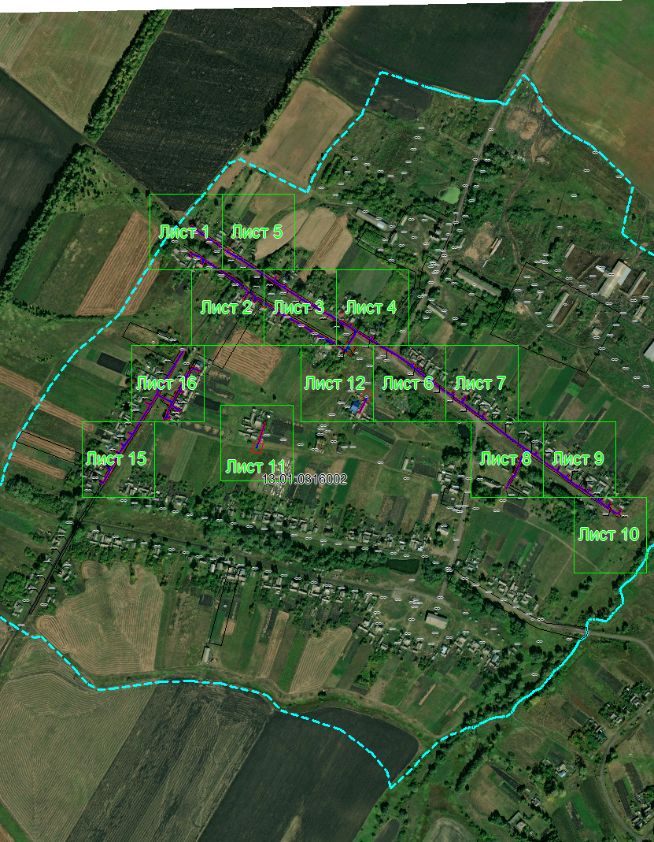

Масштаб 1: 8000
Используемые условные знаки и обозначения:
– область выносного листа,
– номер выносного листа.

Выносной лист №1

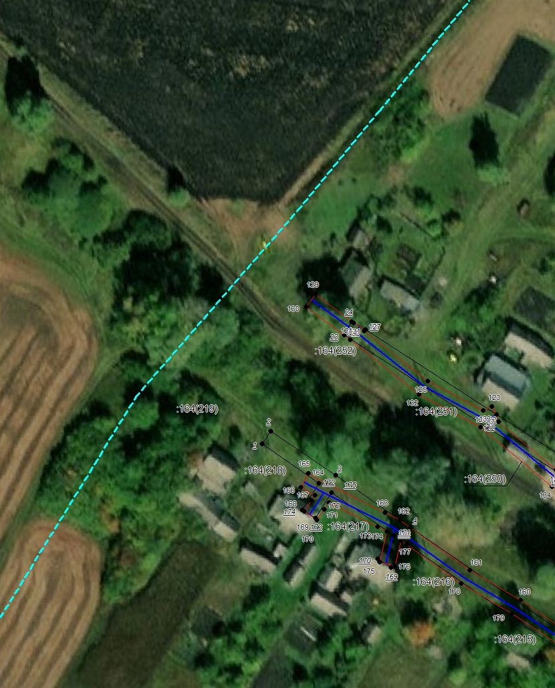

Масштаб 1:1000
Используемые условные знаки и обозначения приведены на отдельной странице в конце раздела.
Подпись _________________ Майоров А. М. Дата 30 июня 2024 г.

Место для оттиска печати (при наличии) лица, составившего описание местоположения границ объекта

Выносной лист №2

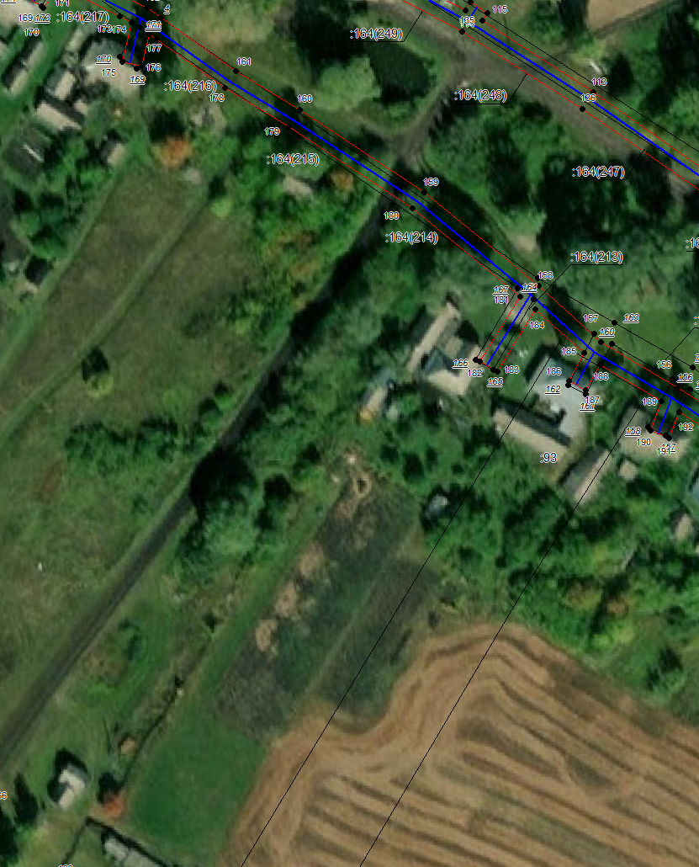

Масштаб 1:1000
Используемые условные знаки и обозначения приведены на отдельной странице в конце раздела.
Подпись _________________ Майоров А. М. Дата 10 декабря 2024 г.

Место для оттиска печати (при наличии) лица, составившего описание местоположения границ объекта

Выносной лист №3

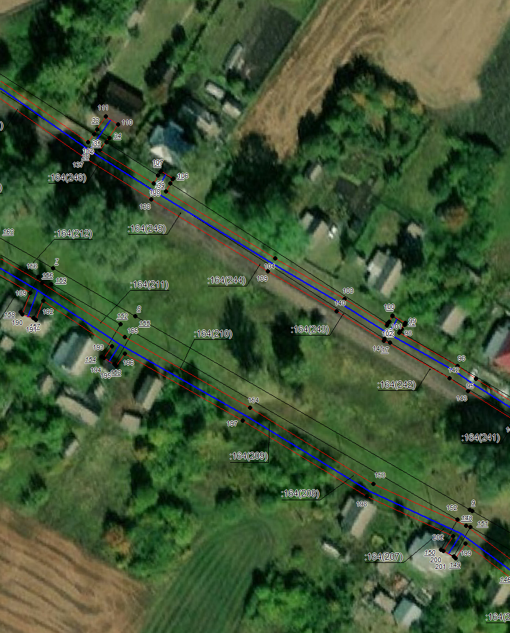

Масштаб 1:1000
Используемые условные знаки и обозначения приведены на отдельной странице в конце раздела.
Подпись _________________ Майоров А. М. Дата 10 декабря 2024 г.

Место для оттиска печати (при наличии) лица, составившего описание местоположения границ объекта

Выносной лист №4

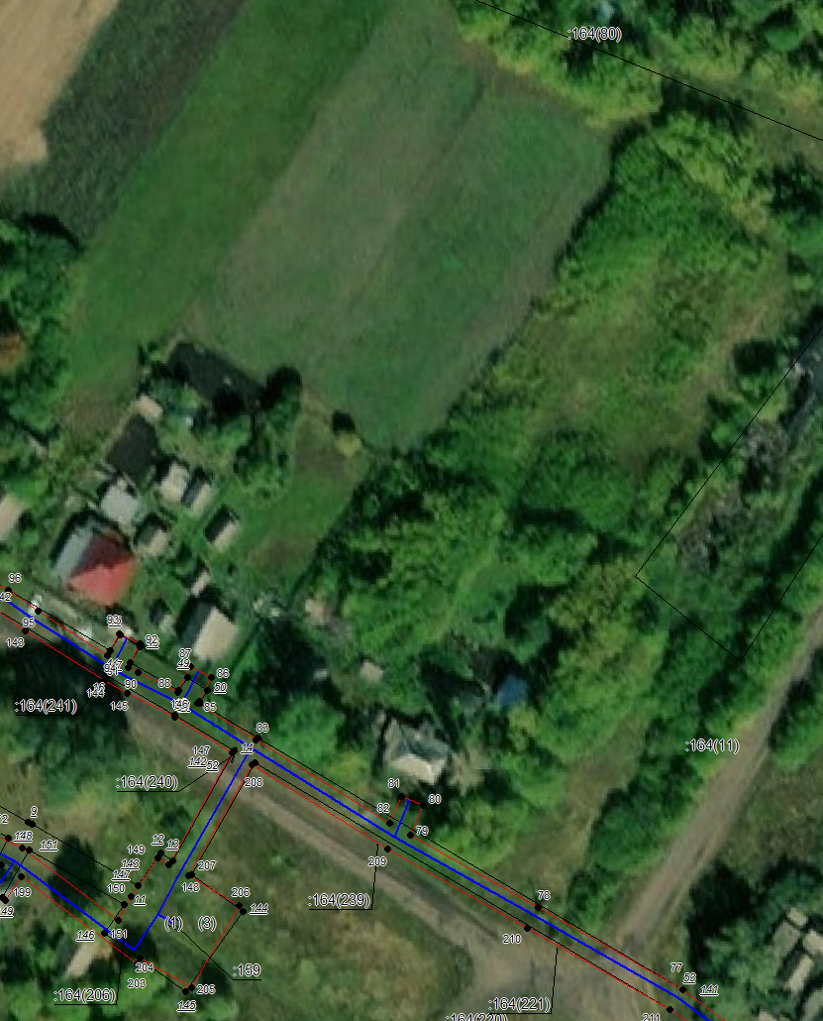

Масштаб 1:1000
Используемые условные знаки и обозначения приведены на отдельной странице в конце раздела.
Подпись _________________ Майоров А. М. Дата 10 декабря 2024 г.

Место для оттиска печати (при наличии) лица, составившего описание местоположения границ объекта

Выносной лист №5

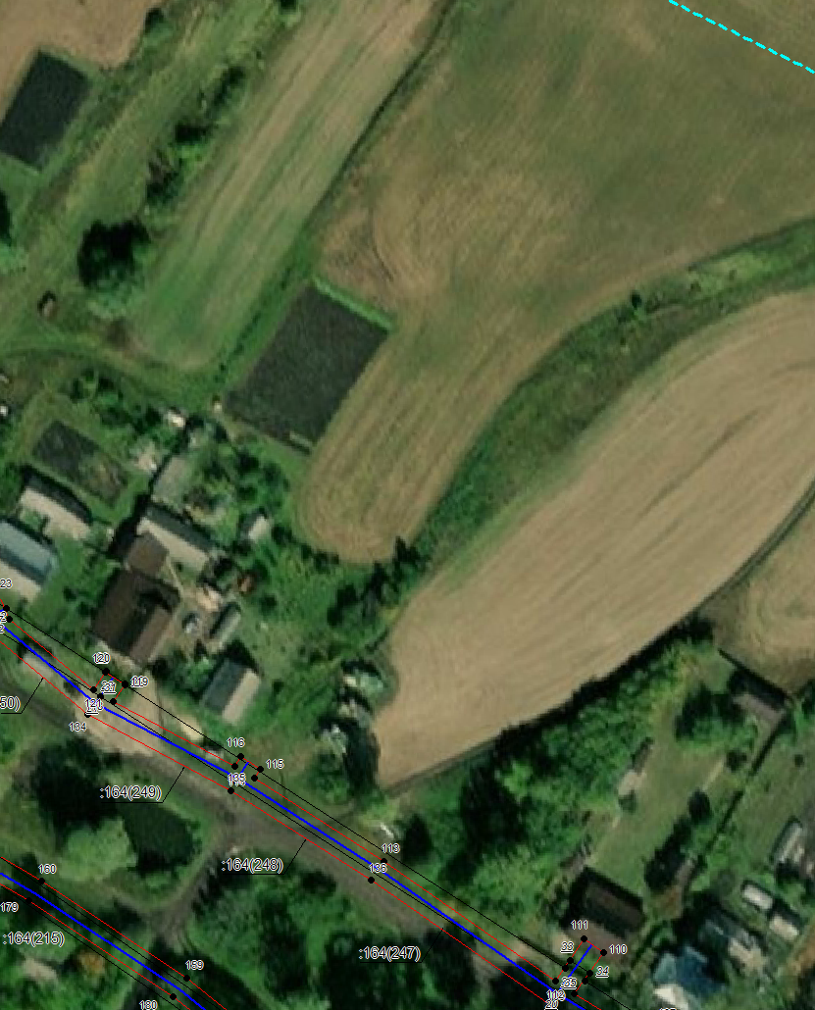

Масштаб 1:1000
Используемые условные знаки и обозначения приведены на отдельной странице в конце раздела.
Подпись _________________ Майоров А. М. Дата 10 декабря 2024 г.

Место для оттиска печати (при наличии) лица, составившего описание местоположения границ объекта

Выносной лист №6

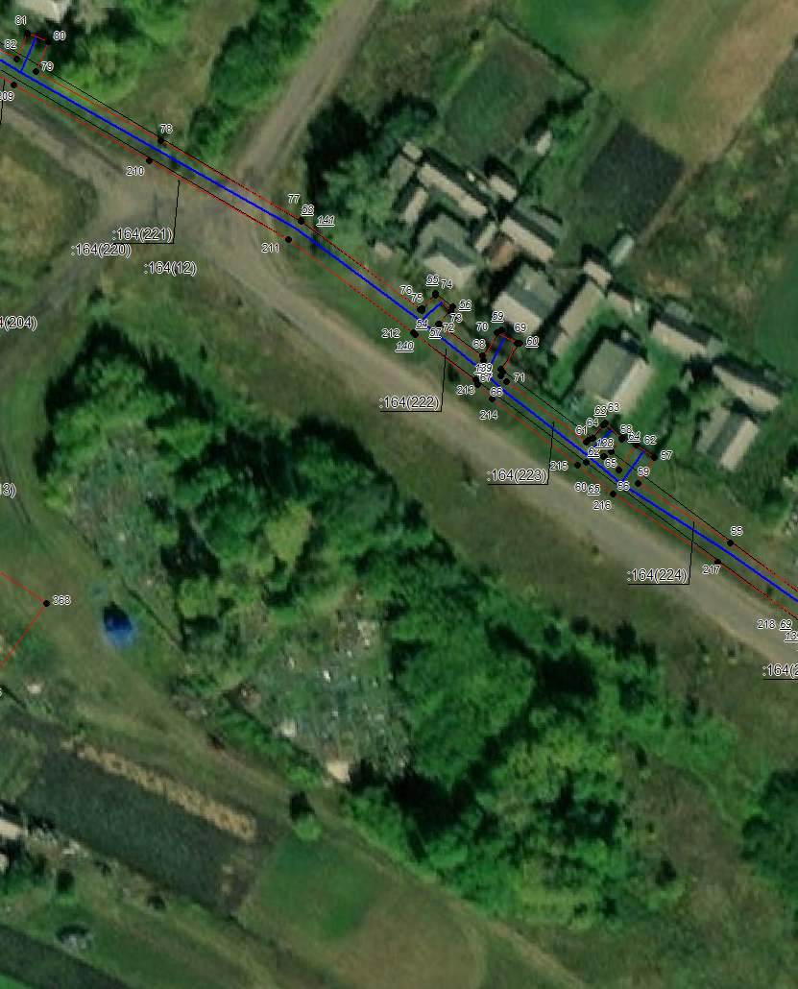

Масштаб 1:1000
Используемые условные знаки и обозначения приведены на отдельной странице в конце раздела.
Подпись _________________ Майоров А. М. Дата 10 декабря 2024 г.

Место для оттиска печати (при наличии) лица, составившего описание местоположения границ объекта

Выносной лист №7

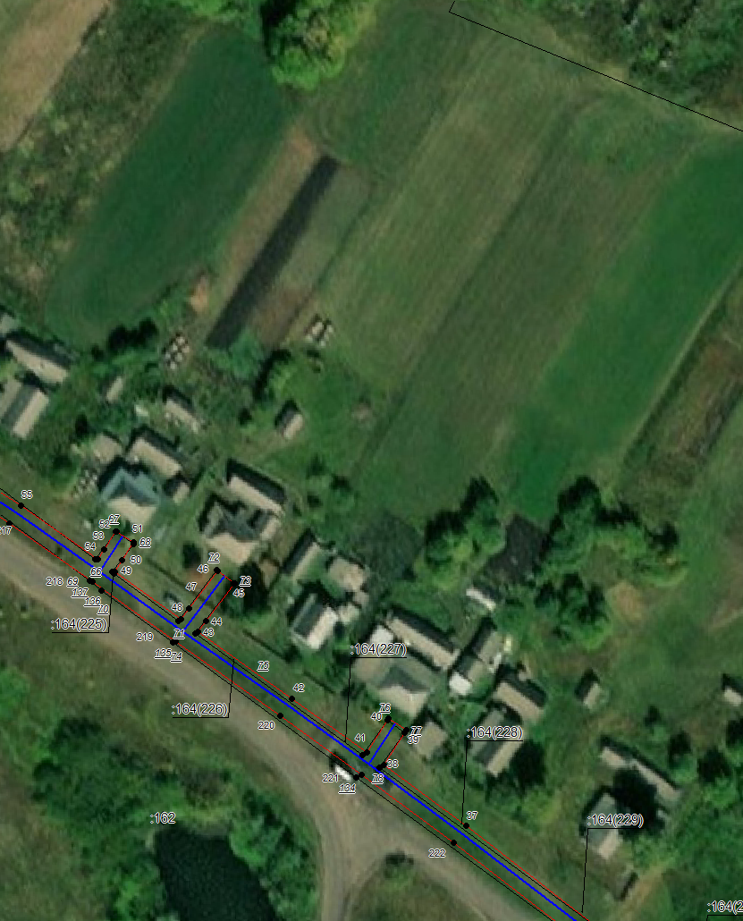

Масштаб 1:1000
Используемые условные знаки и обозначения приведены на отдельной странице в конце раздела.
Подпись _________________ Майоров А. М. Дата 10 декабря 2024 г.

Место для оттиска печати (при наличии) лица, составившего описание местоположения границ объекта

Выносной лист №8

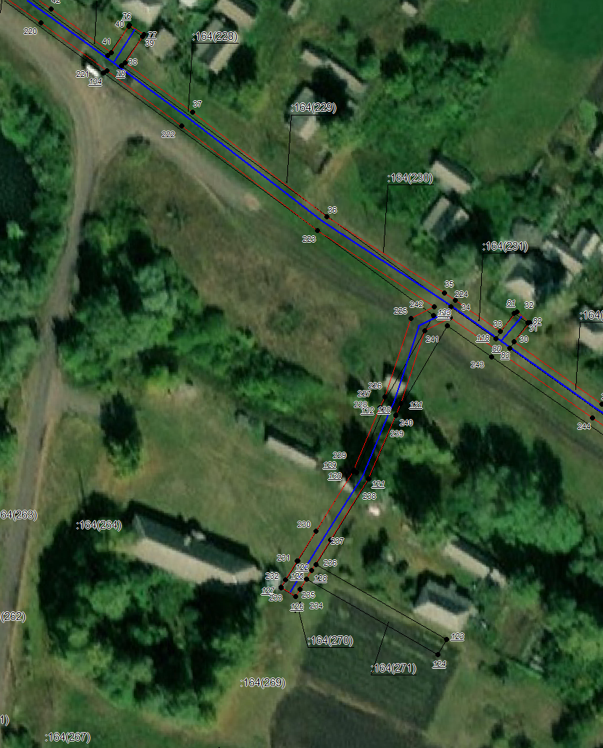

Масштаб 1:1000
Используемые условные знаки и обозначения приведены на отдельной странице в конце раздела.
Подпись _________________ Майоров А. М. Дата 10 декабря 2024 г.

Место для оттиска печати (при наличии) лица, составившего описание местоположения границ объекта

Выносной лист №9

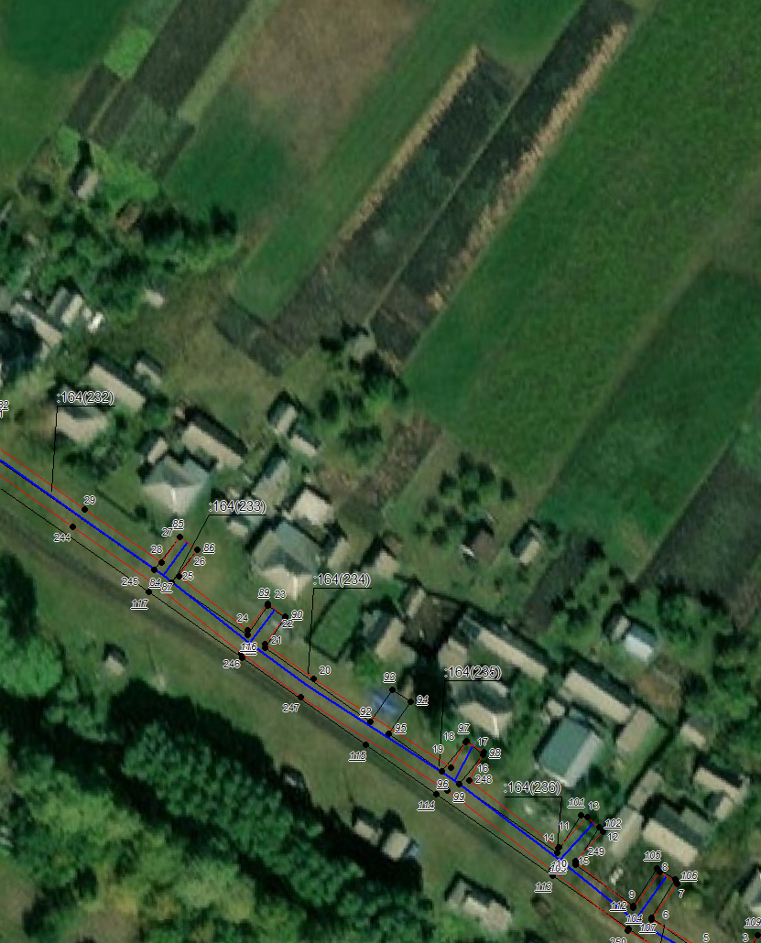

Масштаб 1:1000
Используемые условные знаки и обозначения приведены на отдельной странице в конце раздела.
Подпись _________________ Майоров А. М. Дата 10 декабря 2024 г.

Место для оттиска печати (при наличии) лица, составившего описание местоположения границ объекта

Выносной лист №10

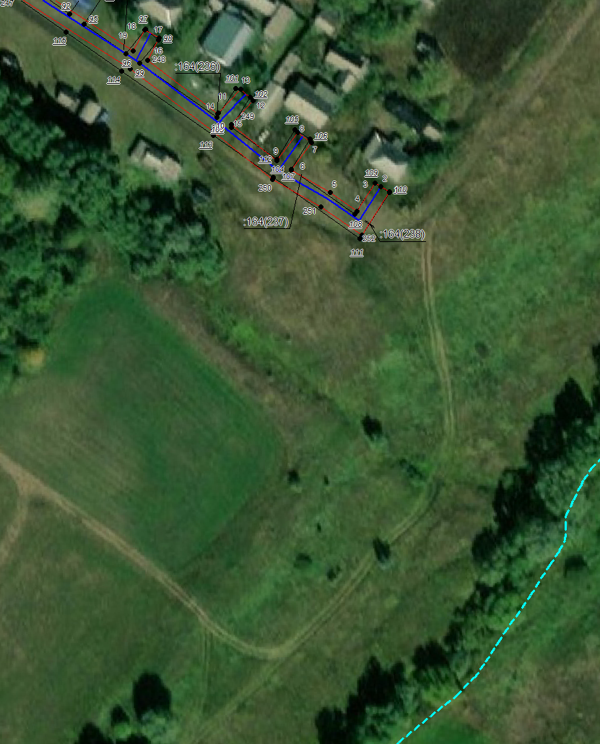

Масштаб 1:1000
Используемые условные знаки и обозначения приведены на отдельной странице в конце раздела.
Подпись _________________ Майоров А. М. Дата 10 декабря 2024 г.

Место для оттиска печати (при наличии) лица, составившего описание местоположения границ объекта

Выносной лист №11

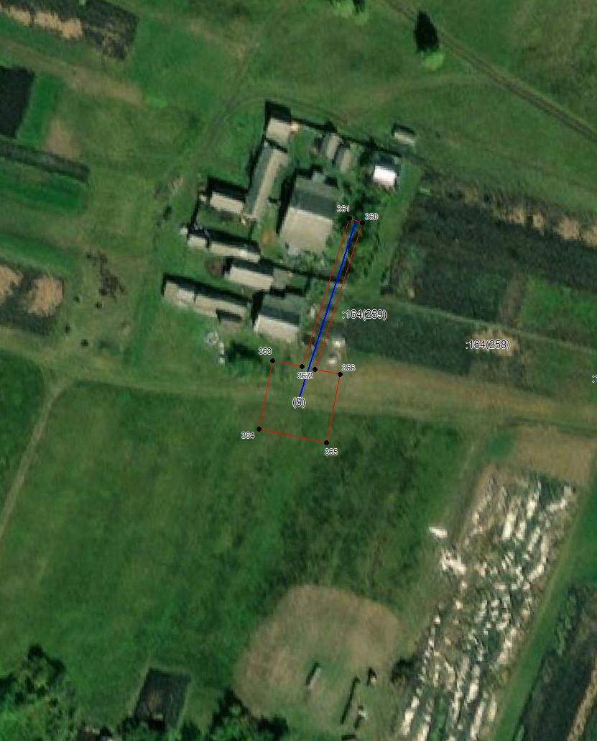

Масштаб 1:1000
Используемые условные знаки и обозначения приведены на отдельной странице в конце раздела.
Подпись _________________ Майоров А. М. Дата 10 декабря 2024 г.

Место для оттиска печати (при наличии) лица, составившего описание местоположения границ объекта

Выносной лист №12

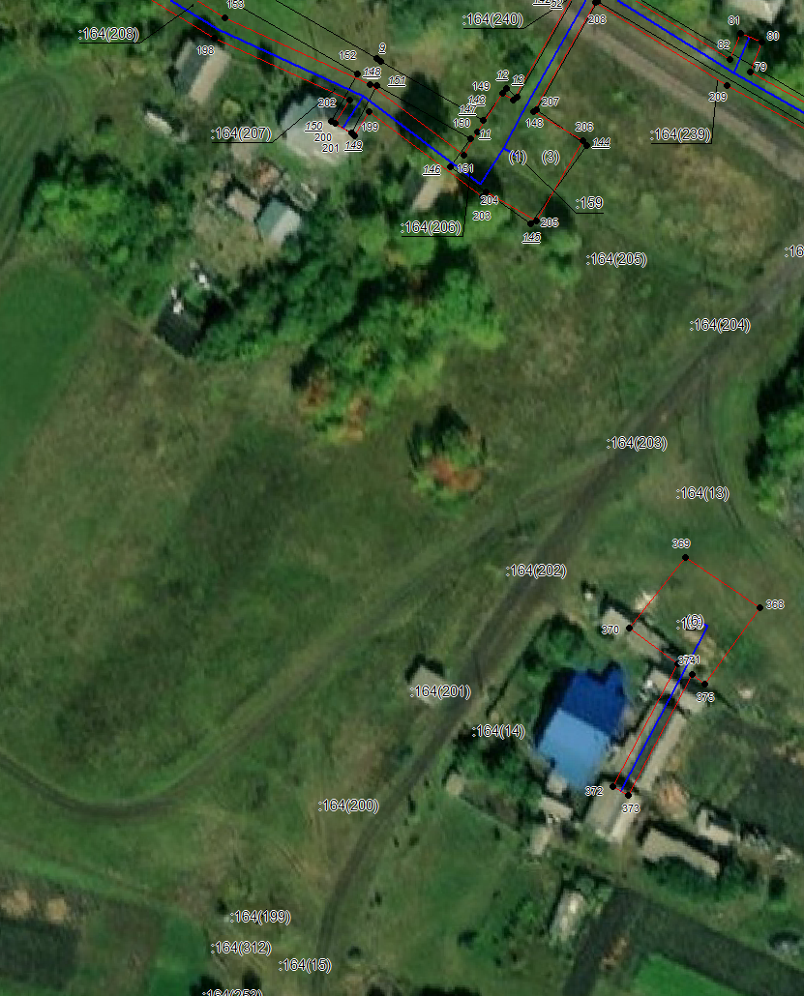

Масштаб 1:1000
Используемые условные знаки и обозначения приведены на отдельной странице в конце раздела.
Подпись _________________ Майоров А. М. Дата 10 декабря 2024 г.

Место для оттиска печати (при наличии) лица, составившего описание местоположения границ объекта

Выносной лист №13

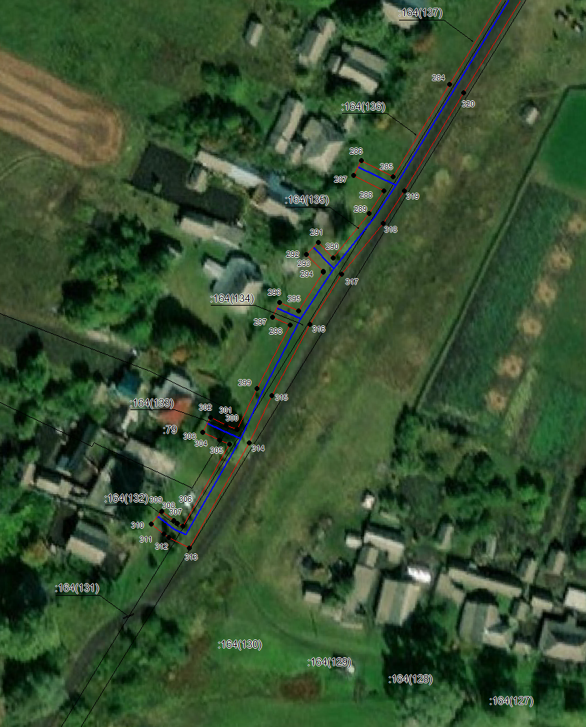

Масштаб 1:1000
Используемые условные знаки и обозначения приведены на отдельной странице в конце раздела.
Подпись _________________ Майоров А. М. Дата 10 декабря 2024 г.

Место для оттиска печати (при наличии) лица, составившего описание местоположения границ объекта

Выносной лист №14

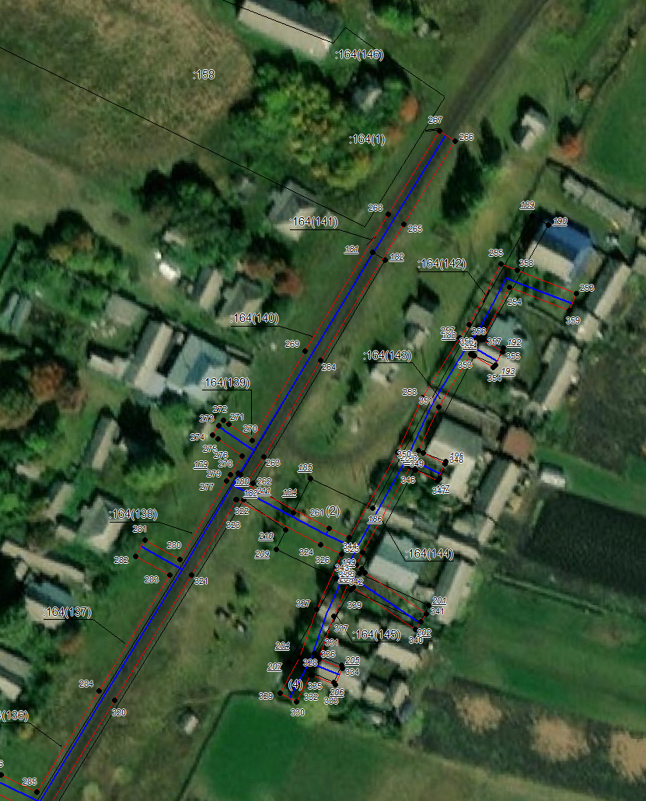

Масштаб 1:1000
Используемые условные знаки и обозначения приведены на отдельной странице в конце раздела.
Подпись _________________ Майоров А. М. Дата 10 декабря 2024 г.

Место для оттиска печати (при наличии) лица, составившего описание местоположения границ объекта

Используемые условные знаки и обозначения:

 | – граница публичного сервитута,
 | – газопровод,
 | – границы земельных участков,
 | – границы кадастровых кварталов,
 | – установленные границы административно-территориальных образований,
 | – границы населенных пунктов,
• | – характерная точка публичного сервитута.

Постановление администрации Ардатовского муниципального района РМ от 10 января 2025 года № 16 «О внесении изменений в постановление администрации Ардатовского муниципального района Республики Мордовия от 20.08.2024 г. № 848 «Об установлении публичного сервитута для использования земель и земельных участков в целях эксплуатации линейного объекта системы газоснабжения местного значения «Надземный газопровод низкого давления по с. Кученяево Ардатовского района»

В соответствии главой V.7 Земельного кодекса Российской Федерации от 25 октября 2001 года №136-ФЗ, Федеральными законами от 03 августа 2018 года №342-ФЗ «О внесении изменений в Градостроительный кодекс Российской Феде-рации и отдельные законодательные акты Российской Федерации», от 06 октября 2003 года №131-ФЗ «Об общих принципах организации местного самоуправления в Российской Федерации», от 25 октября 2001 года №137-ФЗ «О введении в действие Земельного кодекса Российской Федерации», заявления ООО «ИНВЕСТ-ТРЕЙДХАУС» исх. № 5193К/24 от 10.12.2024,
ПОСТАНОВЛЯЕТ:
1. Внести изменения в постановление администрации Ардатовского муниципального района Республики Мордовия от 20.08.2024 №848 «Об установлении публичного сервитута для использования земель и земельных участков в целях эксплуатации линейного объекта системы газоснабжения местного значения «Надземный газопровод низкого давления по с. Кученяево Ардатовского района» следующего содержания:
1.1 Приложение № 1 к постановлению изложить в новой редакции, согласно приложению № 1 к настоящему постановлению.
1.2. Приложение № 2 к постановлению изложить в новой редакции, согласно приложению № 2 к настоящему постановлению.
2. Контроль за исполнением настоящего постановления возложить на главу администрации.
3. Постановление вступает в силу со дня его подписания.

Глава Ардатовского
муниципального района А.Н.Антипов

Приложение 1

К постановлению администрации

Ардатовского муниципального района

10 января 2025 года № 16

Перечень
земель и земельных участков, в отношении которых устанавливается
публичный сервитут и его границы
Кадастровый номер | Адрес или иное описание местоположения земельного участка
13:01:0212002 | Республика Мордовия, Ардатовский муниципальный район, Кученяевское сельское поселение, с. Кученяево
13:01:0212002:473 | Республика Мордовия, Ардатовский район, с. Кученяево
13:01:0212002:399 | Республика Мордовия, Ардатовский муниципальный район, Кученяевское сельское поселение, с. Кученяево, ул. Молодежная, 37

Приложение 2

К постановлению администрации

Ардатовского муниципального района

10 января 2025 года № 16

 | ОПИСАНИЕ МЕСТОПОЛОЖЕНИЯ ГРАНИЦ
 | Публичный сервитут для использования земель и земельных участков в целях эксплуатации линейного объекта системы газоснабжения местного значения «Надземный газопровод низкого давления по с. Кученяево Ардатовского района»
 | (наименование объекта, местоположение границ которого описано)
 | Сведения об объекте
№ п/п |  | Характеристики объекта | Описание характеристик
1 |  | 2 | 3
1 |  | Местоположение объекта | Республика Мордовия, Ардатовский р-н, с/п Кученяевское, с. Кученяево
2 |  | Площадь объекта ± величина погрешности определения площади (Р ± ΔР) | 260±6 кв.м
3 |  | Иные характеристики объекта | публичный сервитут в отношении земель и земельных участков в целях эксплуатации линейного объекта системы газоснабжения местного значения «Надземный газопровод низкого давления по с. Кученяево Ардатовского района» сроком на 49 лет в пользу ООО "ИНВЕСТ-ТРЕЙДХАУС" (ИНН: 7716799274, ОГРН: 1157746640270)

1. Система координат —
2. Сведения о характерных точках границ объекта
Обозначение характерных точек границ | Координаты, м |  | Метод определения координат характерной точки | Средняя квадратическая погрешность положения характерной точки (М_{t}), м | Описание обозначения точки на местности (при наличии)
Обозначение характерных точек границ | Х | Y | Метод определения координат характерной точки |  | Описание обозначения точки на местности (при наличии)

1 | 2 | 3 | 4 | 5 | 6
— | — | — | — | — | —

3. Сведения о характерных точках части (частей) границы объекта
Обозначение характерных точек части границы | Координаты, м |  | Метод определения координат характерной точки | Средняя квадратическая погрешность положения характерной точки (М_{t}), м | Описание обозначения точки на местности (при наличии)
Обозначение характерных точек части границы | Х | Y | Метод определения координат характерной точки |  | Описание обозначения точки на местности (при наличии)

1 | 2 | 3 | 4 | 5 | 6
Часть № —
— | — | — | — | — | —

1. Система координат МСК-13, зона 1
2. Сведения о характерных точках границ объекта
Обозначение характерных точек границ | Существующие координаты, м |  | Измененные (уточненные) координаты, м |  | Метод определения координат характерной точки | Средняя квадратическая погрешность положения характерной точки (М_{t}), м | Описание обозначения точки на местности (при наличии)
Обозначение характерных точек границ | Х | Y | Х | Y | Метод определения координат характерной точки |  | Описание обозначения точки на местности (при наличии)

1 | 2 | 3 | 4 | 5 | 6 | 7 | 8
1 | — | — | 453710,04 | 1368073,03 | Метод спутниковых геодезических измерений (определений) | 0,10 | —
2 | — | — | 453706,06 | 1368072,56 | Метод спутниковых геодезических измерений (определений) | 0,10 | —
3 | 453708,89 | 1368048,42 | 453708,89 | 1368048,42 | Метод спутниковых геодезических измерений (определений) | 0,10 | —
4 | — | — | 453714,00 | 1368008,07 | Метод спутниковых геодезических измерений (определений) | 0,10 | —
5 | — | — | 453717,97 | 1368008,58 | Метод спутниковых геодезических измерений (определений) | 0,10 | —
6 | 453712,87 | 1368048,90 | 453712,87 | 1368048,90 | Метод спутниковых геодезических измерений (определений) | 0,10 | —
1 | — | — | 453710,04 | 1368073,03 | Метод спутниковых геодезических измерений (определений) | 0,10 | —

3. Сведения о характерных точках части (частей) границы объекта
Часть № —
Обозначение характерных точек границ | Существующие координаты, м |  | Измененные (уточненные) координаты, м |  | Метод определения координат характерной точки | Средняя квадратическая погрешность положения характерной точки (М_{t}), м | Описание обозначения точки на местности (при наличии)
Обозначение характерных точек границ | Х | Y | Х | Y | Метод определения координат характерной точки |  | Описание обозначения точки на местности (при наличии)

1 | 2 | 3 | 4 | 5 | 6 | 7 | 8
— | — | — | — | — | — | — | —

Основной лист

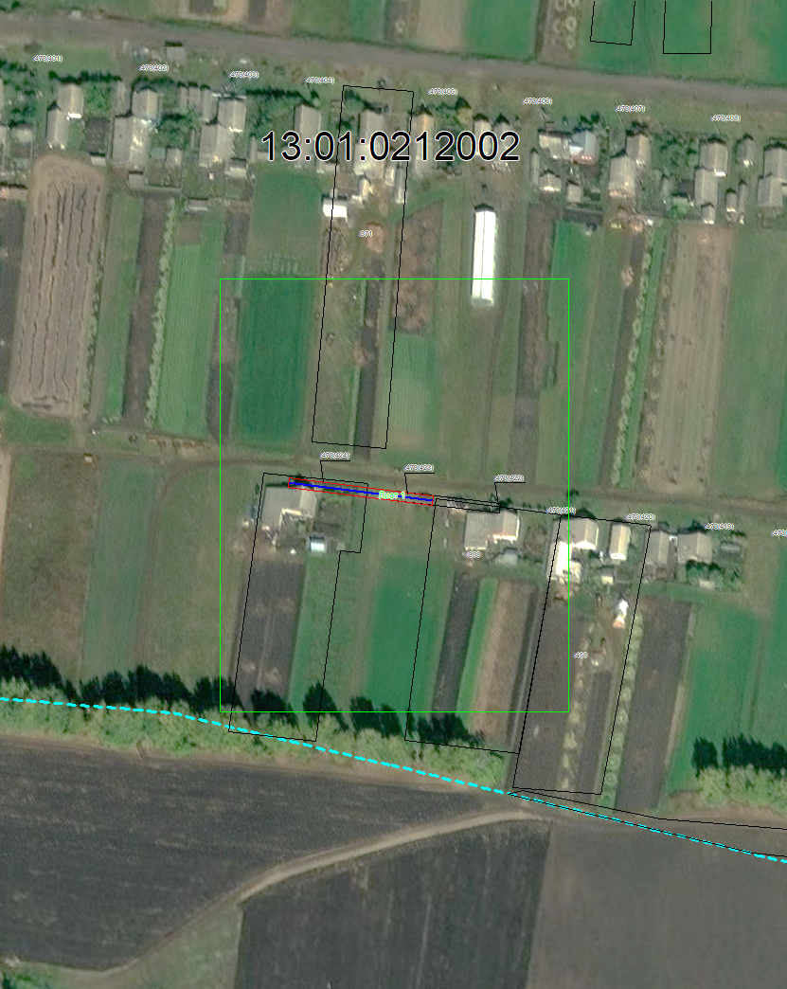
Масштаб 1: 2000
Используемые условные знаки и обозначения:
– область выносного листа,
– номер выносного листа.
Выносной лист №1
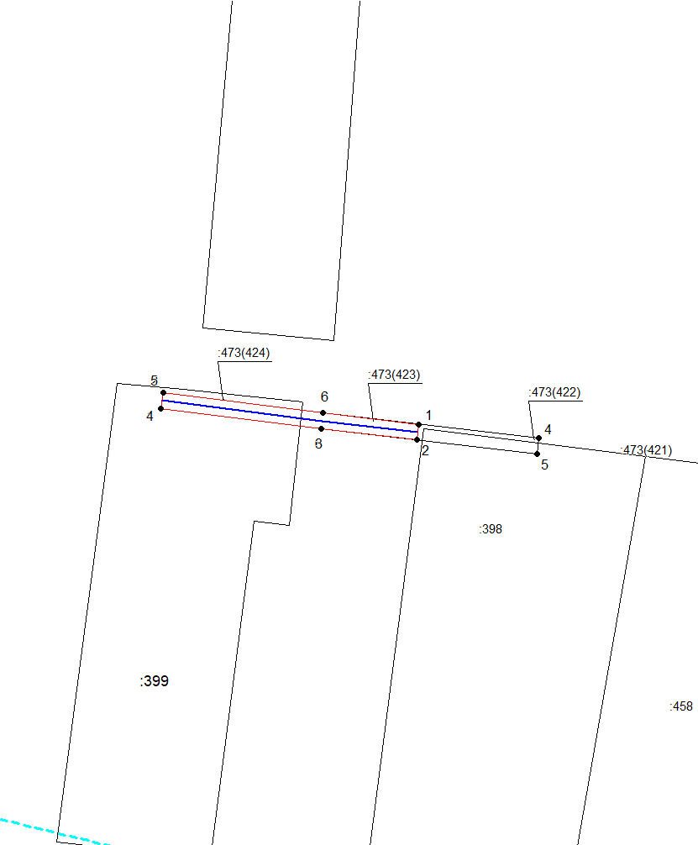
Масштаб 1:1000
Используемые условные знаки и обозначения приведены на отдельной странице в конце раздела.
Подпись _________________ Майоров А. М. Дата 9 декабря 2024 г.

Место для оттиска печати (при наличии) лица, составившего описание местоположения границ объекта

Используемые условные знаки и обозначения:

 | – граница публичного сервитута,
 | – газопровод,
 | – границы земельных участков,
 | – границы кадастровых кварталов,
 | – установленные границы административно-территориальных образований,
 | – границы населенных пунктов,
• | – характерная точка публичного сервитута.

Муниципальный Вестник Ардатовского муниципального района № 1 от 09 января 2025 г.
Учредитель: Совет депутатов Ардатовского муниципального района.
Главный редактор: С.Ю.Забелина.
431860, Республика Мордовия, г. Ардатов, ул. Комсомольская 121
Телефоны: 3-11-91, 3-11-89, 3-11-93.

тираж 75 экз.

